КОНКУРСНОЕ ЗАДАНИЕ
по компетенции
ПОВАРСКОЕ ДЕЛО

- Описание компетенции
  - Актуальность компетенции

По́вар - человек, профессией которого является приготовление пищи.
Хорошего повара иногда называют волшебником, ведь он может из самых обычных продуктов приготовить настоящий шедевр, который доставит радость и наслаждение людям. Приготовить что-то быстро и даже вкусно может каждый, но повара делают с продуктами нечто большее. Они не просто следуют требованиям рецептур, в нужной пропорции смешивая ингредиенты и доводя продукты до готовности. Обширные познания в сфере физиологии, химии, изобразительного искусства, а также чувство меры и особая интуиция формируют то, что мы называем кулинарными шедеврами.
В настоящее время профессия поварское дело является одной из самых популярных и актуальных профессий в мире. Не каждый мастер своего дела может приготовить быстро и к тому же вкусно. Искусных поваров часто именуют мастерами своего дела, которые величают шедеврами или произведениями искусства. Главной целью высококвалифицированного повара является не просто утоление голода посетителей,
а донесение до них определенного настроения и ощущений, качественно подбирая сочетание ароматов и вкуса и изысканно оформляя блюдо. Самой важной особенностью данной профессии является наличие у повара очень развитого восприятия вкуса и тонкого обоняния.
Как и любая специальность, профессия повар имеет преимущества. Несомненными плюсами являются непрекращающийся спрос на этот вид деятельности, шанс на продвижение по карьерной лестнице и усвоение необходимых и полезных умений.
Повара осуществляют свою деятельность в сфере услуг. Приготовлением пищи занимаются повсюду: столовые предприятия и организаций, учебные заведения, кафе, рестораны и бары, торгово-развлекательные учреждения и т.д.
Карьерный рост в данной профессии берет свое начало с помощника повара. Затем, достойно выполняя свои обязанности, человек приобретает статус повара соответствующего направления.
Актуальность профессии повара заключается в постоянном спросе, т. к. питание для каждого человека является неотъемлемо важным процессом в жизнедеятельности организма. Практически в каждом заведении, будь то школа или правительственное учреждение, есть столовые. С каждым днем открывается все больше и больше различных заведений, которые предлагают огромный ассортимент блюд. В любом солидном заведении работает сразу несколько поваров. В последнее время особую популярность получили всевозможные фаст фуды и пиццерии, требующие непрерывной работы поваров.
Сегодня мастера своего дела – повара нужны всем, высок шанс найти работу, как начинающему повару, так и высококвалифицированному, которому с удовольствием предложат место в престижном и дорогом ресторане.

  - Профессии, по которым участники смогут трудоустроиться после получения данной компетенции

После освоения данной компетенции согласно ГОСТ Р 57958-2017 Условия труда инвалидов, участники могут трудоустроиться по профессии - повар, кондитер.
К потенциальным работодателям участников данной компетенции относятся государственные учреждения, частные организации малого, среднего и крупного предпринимательства: от холдингов до индивидуальных предпринимателей. Участники так же могут быть самостоятельными индивидуальными предпринимателями или входить категорию самозанятого населения.
Повара нужны в ресторанах, кафе, пиццериях, барах, стейк-хаусах, пабах, якиториях, кондитерских, пекарнях, столовых и буфетах.
Повар – самое общее название для профессии. Но кухню предприятий общественного питания можно сравнить с механизмом часов, где каждый человек, как винтик, выполняет свою функцию. На кухне есть шеф-повар (главный повар), су-шеф (второй повар) и повара, отвечающие за определенные типы блюд:
- Помощник повара выполняет работу по сортировке продуктов, нарезке продуктов, мытье оборудования и быстром выполнении простых поручений, приготовление несложных блюд или проведение их определенной термической обработки;
- Повар холодного цеха делает закуски, салаты и заготовки;
- Повар горячего цеха отвечает за все блюда, требующие термической обработки, то есть парит, жарит и варит;
- Повар мясо – рыбного цеха разделывает мясо, птицу, рыбу, а также делает полуфабрикаты.

Карьерные возможности
Профессия повара подходит как мужчинам, так и женщинам.
Карьерная лестница для специальности повара или кондитера выглядит следующим образом:
- После колледжа или техникума можно устроиться в кафе или ресторан быстрого питания. Можно быть поваром-кассиром в "фастфуде", поваром-сушистом или пиццером, делать полуфабрикатные заготовки в компаниях, доставляющих еду на дом.
- С опытом работы от 1 года можно устроиться поваром-стажером в кафе хорошего уровня или сеть ресторанов. Там могут доверить работу в холодном цеху или стать помощником повара.
- Следующей ступенью в карьере может стать горячий цех или даже су-шеф в небольшом ресторане.
- Су-шеф - это правая рука шефа. Он организует работу на кухне, обучает персонал, помогает шефу следить за качеством, принимает участие в заказе продуктов, иногда - разработке меню.
- Самая высокая ступень - шеф-повар. А еще лучше шеф-повар своего ресторана или даже сети ресторанов.

  - Ссылка на образовательный и/или профессиональный стандарт
Школьники | Студенты и Специалисты
Профессиональный стандарт «Повар», утвержденный Приказом Министерства труда и социальной защиты РФ № 113н от 09.03.2022г. | Профессиональный стандарт «Повар», утвержденный Приказом Министерства труда и социальной защиты РФ № 113н от 09.03.2022г.
 | Федеральный государственный образовательный стандарт (далее ФГОС) среднего профессионального образования по профессии 43.01.09 ПОВАР, КОНДИТЕР, утвержденный, приказом Министерства образования и науки РФ от 9 декабря 2016 г. N1569 "Об утверждении федерального государственного образовательного стандарта среднего профессионального образования по профессии 43.01.09 «Повар, кондитер" (ТОП-50).
Федеральный государственный образовательный стандарт среднего профессионального образования по специальности 43.02.15 Поварское и кондитерское дело, утвержденный приказом Министерства образования и науки РФ от 9 декабря 2016 г. N 1565 "Об утверждении федерального государственного образовательного стандарта среднего профессионального образования по
специальности 43.02.15 «Поварское и кондитерское дело» (ТОП-50).

  - Требования к квалификации

Школьники | Студенты и Специалисты
Должен знать:  - требования охраны труда, пожарной безопасности, основы санитарии и личной гигиены в организациях питания;  - виды, назначение, правила безопасной эксплуатации технологического оборудования, производственного инвентаря, инструментов, весоизмерительных приборов, посуды и правила ухода за ними;  - ассортимент, рецептуры, требования к качеству, условиям и срокам хранения, методы приготовления, варианты оформления и подачи кулинарных блюд, кулинарных изделий, закусок, в том числе региональных;  - правила и способы сервировки стола, презентации кулинарных блюд, кулинарных изделий, закусок.  Должен уметь:  - подготавливать рабочее место, выбирать, безопасно эксплуатировать оборудование, производственный инвентарь, инструменты, весоизмерительные приборы в соответствии с инструкциями и регламентами;  - соблюдать правила сочетаемости, подготовки и применения пряностей и приправ;  - выбирать, применять, комбинировать способы приготовления, творческого оформления и подачи кулинарных блюд, кулинарных изделий, закусок разнообразного ассортимента, в том числе региональных;  Иметь практический опыт в:  - подготовке, уборке рабочего места, выборе, подготовке к работе, безопасной эксплуатации технологического оборудования, производственного инвентаря, инструментов, весоизмерительных приборов;  - выборе, оценке качества, безопасности продуктов, полуфабрикатов, приготовлении, творческом оформлении, эстетичной подаче кулинарных блюд, кулинарных изделий, закусок разнообразного ассортимента, в том числе региональных;  - упаковке, складировании неиспользованных продуктов. | Должен знать:  - нормативные правовые акты Российской Федерации, регулирующие деятельность организаций питания;  - рецептуры и технологии приготовления блюд, напитков и кулинарных изделий;  - требования к качеству, срокам и условия хранения, признаки и органолептические методы определения доброкачественности пищевых продуктов, используемых в приготовлении блюд, напитков и кулинарных изделий;  - назначение, правила использования технологического оборудования, производственного инвентаря, инструмента, весоизмерительных приборов, посуды, используемых в приготовлении блюд, напитков и кулинарных изделий, и правила ухода за ними;  - требования охраны труда, производственной санитарии и пожарной безопасности в организациях питания.  Должен уметь:  - производить работы по подготовке рабочего места и технологического оборудования, производственного инвентаря, инструмента, весоизмерительных приборов, используемых при приготовлении блюд, напитков и кулинарных изделий;  - соблюдать стандарты чистоты на рабочем месте основного производства организации питания;  - применять регламенты, стандарты и нормативно-техническую документацию, используемую при производстве блюд, напитков и кулинарных изделий.  Трудовые действия:  - подготовка к работе основного производства организации питания и своего рабочего места в соответствии с инструкциями и регламентами организации питания;  - уборка рабочих мест сотрудников основного производства организации питания по заданию;  - проверка технологического оборудования, производственного инвентаря, инструмента, весоизмерительных приборов основного производства организации питания по заданию;  - упаковка и складирование по заданию пищевых продуктов, используемых в приготовлении блюд, напитков и кулинарных изделий или оставшихся после их приготовления, с учетом требований к безопасности и условиям хранения.

- Форма участия в конкурсе

Индивидуальный конкурс.

- Конкурсное задание

Конкурсное задание имеет 2 модуля, выполняемых последовательно. Конкурс длится в течение 1 дня, готовятся блюда всех модулей, представленных ниже. Участники могут организовать работу по своему желанию, но им необходимо учитывать время презентации каждого из модулей, указанного в расписании.
За день главный эксперт определяет «тайный ящик» (30% изменения задания). Участники в день конкурса получают одну корзину с ингредиентами в соответствии со списком сырья конкурсного задания. Во время чемпионата разрешается использовать только ингредиенты, предоставленные организатором конкурса.
Если участник конкурса не выполняет требования техники безопасности, подвергает опасности себя или других конкурсантов, такой участник может быть отстранён от участия в конкурсе.
Конкурсное задание должно выполняться по модулям. Каждый модуль оценивается отдельно. Конкурс, включает в себя приготовление, оформление и подачу блюд в соответствии с конкурсным заданием.
С каждым участником в боксе работает волонтёр. Волонтёр может только мыть посуду, протереть полы по просьбе участника и заменить мусорный пакет, если мусорное ведро полное. Пакет с мусором волонтёр должен отдать экспертной группе, которая оценивает данный аспект.
Участнику останавливают время в том случае, если ему стало плохо, вышло из строя оборудование, предоставленное организатором, обнаружились скрытые дефекты продуктов (испорченные), в этом случае участнику останавливают время для решения данной проблемы, и затем добавляют потраченное на остановку количество времени к выполнению конкурсного задания. Соответственно, у этого участника сдвигается время подачи, и для него прописывается отдельный тайминг. Подать блюдо вместе со всеми он не может. Но если участник считает, что компенсация времени ему не нужна, то он работает по общему плану. В случае, если у участника обнаружился испорченный продукт, например, очистил картофель, а он внутри оказался гнилой, или выпекал изделие в пароконвектомате, а он вышел из строя, то в этом случае участнику выдают необходимые продукты (не снимая за это баллы!) и дают дополнительное время на выполнение данной операции, но в это время он может делать только эту операцию. Соответственно, тайминг подачи у этого участника сдвигается.
Эксперты, осуществляющие дегустацию «вслепую», не покидают помещение для дегустации вслепую на протяжении модуля, кроме как в составе группы с разрешения Главного эксперта или Заместителя Главного эксперта.
Во время пребывания в дегустационной комнате эксперты не должны видеть работу конкурсантов. Таким образом, эксперты не могут узнать, какому конкурсанту принадлежит та или иная работа. Эксперты, осуществляющие дегустацию «вслепую», должны вернуться в комнату для дегустации «вслепую» за тридцать минут до подачи блюд.

  - Модули задания и необходимое время

Ингредиенты (из тайного ящика) оглашает главный эксперт за 1 день до начала соревнований.
Жеребьёвку проводит главный эксперт за 1 день до начала соревнований, далее участникам даётся 1 час чистого времени для тестирования оборудования.
Все участники конкурса за 1 день выполняют 2 модуля.
На выполнение модуля 1, модуля 2 для участников категории школьники предусмотрено – 2 часа, без учёта подготовки и уборки рабочего места (0,5 часа), общая продолжительность выполнения конкурсного задания 2,5 часа.
На выполнение модуля 1, модуля 2 для участников категории студенты предусмотрено – 2,5 часа, без учёта подготовки и уборки рабочего места (0,5 часа), общая продолжительность выполнения конкурсного задания 3 часа.
На выполнение модуля 1, модуля 2 для участников категории специалисты предусмотрено - 2,5 часа, без учёта подготовки и уборки рабочего места (0,5 часа), общая продолжительность выполнения конкурсного задания 3 часа.

  - 30% изменение конкурсного задания.

Оглашает секретные ингредиенты (из тайного ящика) главный эксперт за 1 день до начала соревнований.
Участники категории школьники:
- 30% изменение конкурсного задания
Модуль 1. Салат «Нисуаз» в авторской импровизации.
Модуль 2. «Фрикасе с жареным картофелем, гарниром из овощей» в авторской импровизации, использовать продукт из тайного ящика (овощ – региональный компонент: капуста цветная, тыква);
30% изменения, вносятся за 24 часа до начала выполнения конкурсного задания
Участники категории студенты:
- 30% изменение конкурсного задания
Модуль 1. Салат «Цезарь с семгой»» в авторской импровизации.
Модуль 2. «Горячее блюдо из рыбы (рыба – региональный компонент: судак, щука) с картофельным пюре, гарниром из овощей и соусом» в авторской импровизации, использовать продукт из тайного ящика (овощ – региональный компонент: капуста цветная, тыква);
30% изменения, вносятся за 24 часа до начала выполнения конкурсного задания
Участники категории специалисты:
- 30% изменение конкурсного задания
Модуль 1. «Горячая закуска - паста собственного приготовления с рыбой» в авторской импровизации, использовать продукт из тайного ящика (рыба – региональный компонент: судак, щука);
Модуль 2. Десерт «Мильфей» с ягодным соусом, с декоративным элементом в авторской импровизации (ягода свежая – региональный компонент: клубника, голубика; соус – ягода с/м региональный компонент: клубника, малина, использовать продукт из тайного ящика (декоративный элемент – изомальт, шоколад)
30% изменения, вносятся за 24 часа до начала выполнения конкурсного задания.

- Структура и подробное описание конкурсного задания
  - Участники категории школьники

В ходе выполнения конкурсного задания необходимо приготовить, оформить и подать по 2 порции блюд:
Модуль 1. Салат «Нисуаз» в авторской импровизации.
Модуль 2. «Фрикасе с жареным картофелем, гарниром из овощей» в авторской импровизации, использовать продукт из тайного ящика (овощ – региональный компонент: капуста цветная, тыква);
Время выполнения конкурсного задания: 2 часа.
Время подачи блюда:
Модуль 1. Салат «Нисуаз» в авторской импровизации, через 1,5 часа основного времени, отведенного на выполнение конкурсного задания.
Модуль 2. «Фрикасе с жареным картофелем, гарниром из овощей» в авторской импровизации, использовать продукт из тайного ящика (овощ – региональный компонент: капуста цветная, тыква); через 2 часа основного времени, отведенного на выполнение конкурсного задания.
4.2. Сервировка блюд
В моменты времени сервировки не должно быть никаких задержек. Выдача блюда осуществляется в пределах отведенного времени (±5минут). Эксперт, ответственный за хронометраж, объявляет участникам за 5 минут до корректного времени подачи, об открытии сервисного окна, и по истечении еще 5 минут после корректного времени – о закрытии сервисного окна. Соответственно на подачу блюда конкурсантам отводится 10 минут. По истечении этого срока дается 5 штрафных минут, за каждую минуту задержки снимаются баллы в соответствии со схемой оценки, после истечения этого времени блюда снимаются с презентации и не оцениваются.
Пример: таблица
Время выполнения 2 часа - два блюда: с 9:00 – 11:00
Первая подача - 10.30 | Окно подачи 10:25 – 10:35 | Штрафное время 10:35 – 10:40 | Далее блюда не оцениваются
Вторая подача - 11.00 | Окно подачи 10:55 – 11:05 | Штрафное время 11:05 – 11:10 | Далее блюда не оцениваются

  - Список сырья:
На всех чемпионатах используется единый список продуктов. Добавлять или удалять позиции в списке продуктов запрещается. Для выполнения конкурсного задания участники используют продукты, только указанные в данном списке. Количество продуктов указано на 2 модуля. Продукты для тайного ящика и обязательные продукты выдаются участникам в равном количестве, и заказывать их не нужно. Если участнику не нужно все количество предоставленных продуктов, он может их убрать в определенное место для хранения продуктов.
Наименование сырья, пищевых продуктов | Единицы измерения | Доступное количество  на 1 участника (брутто)
Тунец, стейк, свежемороженый | г. | 300
Филе куриное | г. | 350
«Тайный ящик» - региональный компонент: овощ – капуста цветная, тыква | г. | 200
Молочные и яичные продукты
Сливочное масло | г. | 70
Яйца | шт. | 4
Молоко | мл | 100
Сливки 33%-35% | мл | 200
Сыр пармезан | г. | 70
Овощи, фрукты, зелень, грибы
Морковь | г. | 150
Огурцы свежие | г. | 150
Помидоры | г. | 150
Лимон | г. | 50
Чеснок | г. | 20
Тыква | г. | 150
Цуккини зеленый или кабачок | г. | 150
Картофель | г. | 400
Зелень петрушки | г. | 10
Зелень укропа | г. | 10
Лук порей | г. | 50
Лук красный сладкий | г. | 100
Лук репчатый | г. | 100
Томаты черри | г. | 150
Салат айсберг | г. | 70
Зеленая фасоль с/м | г. | 100
Брокколи с/м | г. | 100
Брюссельская капуста с/м |  | 100
Грибы шампиньоны свежие | г. | 150
Бакалея
Мука пшеничная | г. | 100
Масло растительное | г. | 200
Общий стол на всех участников
Микрозелень на выбор участника | шт. | 2
Базилик свежий | шт. | 2
Соевый соус | л. | 1
Винный уксус | шт. | 1
Бальзамический уксус | шт. | 1
Маслины б/к | шт. | 3
Оливки б/к | шт. | 3
Паприка молотая | г. | 20
Куркума | г. | 20
Орегано сухой | г. | 30
Базилик сухой | г. | 30
Смесь перцев молотых (мельница) | шт. | 2
Соль мелкая | кг. | 1
Соль крупная | кг. | 1
Специи для овощей | г. | 20
Масло растительное | л. | 1
Масло оливковое | л. | 1
Сахар песок | г. | 200
Сухари панировочные «Панко» | г. | 500
Хлеб белый тостовый | г. | 500
Мед | г. | 200
Горчица дижонская зернистая | шт. | 1
Горчица классическая | шт. | 1
Анчоусы филе в масле | шт. | 3
Каперсы маринованные | шт. | 1
Крахмал кукурузный | г. | 200

  - Структура и подробное описание конкурсного задания

Наименование и описание модуля | Полученный результат в ходе выполнения задания
Организация рабочего места
Внимание!!!  Вне конкурсного времени  (0,5 часа)  15 минут до начала старта.  15 минут после выполнения конкурсного задания | - подготовка рабочего места;  - участникам предоставляется 15 минут до начала выполнения КЗ, на проверку и подтверждение качества и количества ингредиентов по списку перечня сырья. В случае несоответствия количества или качества ингредиентов стандартам, конкурсант может обратиться к Главному эксперту или Заместителю главного эксперта для решения этой проблемы и 15 минут после выполнения модулей для уборки бокса. Работа с ингредиентами и их кулинарная обработка в это время не допускается.  - в холодильниках должно быть организовано раздельное хранения сырья, полуфабрикатов;  - раковины и рабочие поверхности не должны быть загромождены;  - вы должны быть чистыми, опрятными и иметь презентабельный вид;  - участник должен вымыть руки в начале работы, в процессе выполнения заданий и в конце работы после уборки;  - вы должны работать чисто, аккуратно и эффективно;  - вы должны работать согласно инструкции техники безопасности, используя правильные средства индивидуальной защиты;  - не должно быть никаких загрязнений; продукты должны храниться отдельно, а все заготовки должны быть упакованы, тарированы;  - не должно быть чрезмерного расходования продуктов.
Модуль 1. Приготовить, оформить, подать 2 порции блюда: салат «Нисуаз»
Описание  Модуль 1.  Приготовить, оформить, подать 2 порции блюда: салат «Нисуаз» | Приготовить 2 порции блюда: салат «Нисуаз» в авторской импровизации.  - заправка салата на выбор участника из представленного списка продуктов;  - оформление блюда – на выбор участника;  - используйте продукты из представленного основного списка;  - используйте продукты с общего стола (при необходимости)
Особенности оформления блюда | - допускается декор, из продуктов перечня списка, на выбор участника.
Особенности подачи блюда | - масса блюда минимум 100г – максимум 150г;  - температура подачи тарелки от 1 °С до 14 °С;  - блюдо подается на белых, круглых, глубоких тарелках с широким бортом, без декора (D=30,5см);  - подаются два идентичных блюда: одна порция – для членов жюри (дегустаторов) и одна порция – как выставочный вариант;  - использование при подаче несъедобных компонентов, дополнительных аксессуаров и вспомогательного инвентаря на тарелках НЕ ДОПУСКАЕТСЯ!!!;  - участникам конкурса не разрешается делать заготовки заранее;  - участникам разрешено использовать поддерживающие элементы в виде деревянных шпажек, в процессе приготовления блюд;  - участникам не разрешается использовать поддерживающие элементы в виде деревянных шпажек при подаче готовых блюд;  - сервисное окно открывается за 5 минут до подачи и закрывается через 5 минут после подачи;  - одна тарелка подаётся для оценки измеримых показателей, затем выставляется на демонстрационный стол и для фотографирования;  - Вторая тарелка подается в дегустацию.
Специальное оборудование | - Разрешено использовать дополнительное оборудование, которое необходимо согласовать с экспертом по технике безопасности непосредственно перед началом конкурса, за исключением аналогичного имеющегося на площадке.
Модуль 2. Приготовить, оформить, подать 2 порции блюда: «Фрикасе с жареным картофелем, гарниром из овощей»
Описание  Модуль 2.  Приготовить, оформить, подать 2 порции блюда: «Фрикасе с жареным картофелем, гарниром из овощей» | Приготовить 2 порции блюда: «Фрикасе с жареным картофелем, гарниром из овощей» в авторской импровизации  - 1 гарнир – картофель жареный;  - 2 гарнир из овощей – использование ингредиентов из «тайного ящика»- овощ - региональный компонент (капуста цветная, тыква) и дополнительно из списка сырья;  - оформление блюда – на выбор участника;  - используйте продукты из представленного основного списка;  - используйте продукты с общего стола (при необходимости).
Особенности оформления блюда | - допускается декор, из продуктов перечня списка, на выбор участника.
Особенности подачи блюда | - масса блюда минимум 180г – максимум 250г;  - температура подачи тарелки от 45 °С и выше;  - на белых круглых, плоских тарелках без декора (D=30-32см);  - подаются два идентичных блюда: одна порция – для членов жюри (дегустаторов) и одна порция – как выставочный вариант;  - использование при подаче несъедобных компонентов, дополнительных аксессуаров и вспомогательного инвентаря на тарелках НЕ ДОПУСКАЕТСЯ!!!;  - участникам конкурса не разрешается делать заготовки заранее;  - участникам разрешено использовать поддерживающие элементы в виде деревянных шпажек, в процессе приготовления блюд;  - участникам не разрешается использовать поддерживающие элементы в виде деревянных шпажек при подаче готовых блюд;  - сервисное окно открывается за 5 минут до подачи и закрывается через 5 минут после подачи;  - одна тарелка подаётся для оценки измеримых показателей, затем выставляется на демонстрационный стол и для фотографирования;  - Вторая тарелка подается в дегустацию.
Специальное оборудование | - Разрешено использовать дополнительное оборудование, которое необходимо согласовать с экспертом по технике безопасности непосредственно перед началом конкурса, за исключением аналогичного имеющегося на площадке.

- Структура и подробное описание конкурсного задания.
  - Участники категории студенты:

В ходе выполнения конкурсного задания необходимо приготовить, оформить и подать по 2 порции блюд:
Модуль 1. Салат «Цезарь с семгой»» в авторской импровизации.
Модуль 2. «Горячее блюдо из рыбы (рыба – региональный компонент: щука, судак) с картофельным пюре, гарниром из овощей и соусом» в авторской импровизации, использовать продукт из тайного ящика (овощ – региональный компонент: капуста цветная, тыква);
Время выполнения конкурсного задания: 2,5 часа.
Время подачи блюда:
Модуль 1. Салат «Цезарь с семгой» в авторской импровизации, через 2,0 часа основного времени, отведенного на выполнение конкурсного задания.
Модуль 2. «Горячее блюдо из рыбы (рыба – региональный компонент: щука, судак) с картофельным пюре, гарниром из овощей и соусом» в авторской импровизации, использовать продукт из тайного ящика (овощ – региональный компонент: капуста цветная, тыква), через 2,5 часа основного времени, отведенного на выполнение конкурсного задания
  - Сервировка блюд
В моменты времени сервировки не должно быть никаких задержек. Выдача блюда осуществляется в пределах отведенного времени (±5минут). Эксперт, ответственный за хронометраж, объявляет участникам за 5 минут до корректного времени подачи, об открытии сервисного окна, и по истечении еще 5 минут после корректного времени – о закрытии сервисного окна. Соответственно на подачу блюда конкурсантам отводится 10 минут. По истечении этого срока дается 5 штрафных минут, за каждую минуту задержки снимаются баллы в соответствии со схемой оценки, после истечения этого времени блюда снимаются с презентации и не оцениваются.

Пример: таблица
Время выполнения 2,5 часа – два блюда: с 9:00 – 11:30
Первая подача – 11.00 | Окно подачи 10:55 – 11:05 | Штрафное время 11:05 – 11:10 | Далее блюда не оцениваются
Вторая подача – 11.30 | Окно подачи 11:25 – 11:35 | Штрафное время 11:35 – 11:40 | Далее блюда не оцениваются
  - Список сырья:
На всех чемпионатах используется единый список продуктов. Добавлять или удалять позиции в списке продуктов запрещается. Для выполнения конкурсного задания участники используют продукты, только указанные в данном списке. Количество продуктов указано на 2 модуля. Продукты для тайного ящика и обязательные продукты выдаются участникам в равном количестве, и заказывать их не нужно. Если участнику не нужно все количество предоставленных продуктов, он может их убрать в определенное место для хранения продуктов.
Наименование сырья, пищевых продуктов | Единицы измерения | Доступное количество  на 1 участника (брутто)
Филе сёмги, слабосоленая | г. | 200
Рыба – региональный компонент: судак, щука | г. | 400
«Тайный ящик» - овощ – региональный компонент: капуста цветная, тыква | г. | 200
Молочные и яичные продукты
Сливочное масло | г. | 70
Яйца | шт. | 4
Молоко | мл | 100
Сливки 33%-35% | мл | 200
Сыр пармезан | г. | 70
Овощи, фрукты, зелень, грибы
Морковь | г. | 150
Помидоры | г. | 150
Лимон | г. | 50
Чеснок | г. | 20
Тыква | г. | 150
Цуккини зеленый или кабачок | г. | 150
Картофель | г. | 400
Зелень петрушки | г. | 10
Зелень укропа | г. | 10
Лук порей | г. | 100
Лук репчатый | г. | 100
Томаты черри | г. | 150
Салат айсберг | г. | 70
Шпинат листовой с/м | г. | 100
Зеленая фасоль с/м | г. | 100
Брокколи с/м | г. | 100
Брюссельская капуста с/м |  | 100
Грибы шампиньоны свежие | г. | 150
Бакалея
Мука пшеничная | г. | 100
Масло растительное | г. | 200
Общий стол на всех участников
Микрозелень на выбор участника | шт. | 2
Фисташки орехи (очищенные) | г. | 300
Сушеные морские водоросли нори | г. | 100
Базилик свежий | шт. | 2
Соевый соус | л. | 1
Винный уксус | шт. | 1
Бальзамический уксус | шт. | 1
Маслины б/к | шт. | 3
Оливки б/к | шт. | 3
Паприка молотая | г. | 20
Куркума | г. | 20
Орегано сухой | г. | 30
Базилик сухой | г. | 30
Смесь перцев молотых (мельница) | шт. | 2
Соль мелкая | кг. | 1
Соль крупная | кг. | 1
Специи для овощей | г. | 20
Масло растительное | л. | 1
Масло оливковое | л. | 1
Сахар песок | г. | 200
Сухари панировочные «Панко» | г. | 500
Хлеб белый тостовый | г. | 500
Мед | г. | 200
Горчица дижонская зернистая | шт. | 1
Горчица классическая | шт. | 1
Анчоусы филе в масле | шт. | 3
Каперсы маринованные | шт. | 1
Крахмал кукурузный | г. | 200

  - Структура и подробное описание конкурсного задания

Наименование и описание модуля | Полученный результат в ходе выполнения задания
Организация рабочего места
Внимание!!!  Вне конкурсного времени  (0,5 часа)  15 минут до начала старта.  15 минут после выполнения конкурсного задания | - подготовка рабочего места;  - участникам предоставляется 15 минут до начала выполнения КЗ, на проверку и подтверждение качества и количества ингредиентов по списку перечня сырья. В случае несоответствия количества или качества ингредиентов стандартам, конкурсант может обратиться к Главному эксперту или Заместителю главного эксперта для решения этой проблемы и 15 минут после выполнения модулей для уборки бокса. Работа с ингредиентами и их кулинарная обработка в это время не допускается.  - в холодильниках должно быть организовано раздельное хранения сырья, полуфабрикатов;  - раковины и рабочие поверхности не должны быть загромождены;  - вы должны быть чистыми, опрятными и иметь презентабельный вид;  - участник должен вымыть руки в начале работы, в процессе выполнения заданий и в конце работы после уборки;  - вы должны работать чисто, аккуратно и эффективно;  - вы должны работать согласно инструкции техники безопасности, используя правильные средства индивидуальной защиты;  - не должно быть никаких загрязнений; продукты должны храниться отдельно, а все заготовки должны быть упакованы, тарированы;  - не должно быть чрезмерного расходования продуктов.
Модуль 1. Приготовить, оформить, подать 2 порции блюда: салат «Цезарь с семгой»
Описание  Модуль 1.  Приготовить, оформить, подать 2 порции блюда: салат «Цезарь с семгой» | Приготовить 2 порции блюда: салат «Цезарь с семгой» в авторской импровизации.  - заправка салата на выбор участника из представленного списка продуктов;  - оформление блюда – на выбор участника;  - используйте продукты из представленного основного списка;  - используйте продукты с общего стола (при необходимости)
Особенности оформления блюда | - допускается декор, из продуктов перечня списка, на выбор участника.
Особенности подачи блюда | - масса блюда минимум 100г – максимум 150г;  - температура подачи тарелки от 1 °С до 14 °С;  - блюдо подается на белых, круглых, глубоких тарелках с широким бортом, без декора (D=30,5см);  - подаются два идентичных блюда: одна порция – для членов жюри (дегустаторов) и одна порция – как выставочный вариант;  - использование при подаче несъедобных компонентов, дополнительных аксессуаров и вспомогательного инвентаря на тарелках НЕ ДОПУСКАЕТСЯ!!!;  - участникам конкурса не разрешается делать заготовки заранее;  - участникам разрешено использовать поддерживающие элементы в виде деревянных шпажек, в процессе приготовления блюд;  - участникам не разрешается использовать поддерживающие элементы в виде деревянных шпажек при подаче готовых блюд;  - сервисное окно открывается за 5 минут до подачи и закрывается через 5 минут после подачи;  - одна тарелка подаётся для оценки измеримых показателей, затем выставляется на демонстрационный стол и для фотографирования;  - Вторая тарелка подается в дегустацию.
Специальное оборудование | - Разрешено использовать дополнительное оборудование, которое необходимо согласовать с экспертом по технике безопасности непосредственно перед началом конкурса, за исключением аналогичного имеющегося на площадке.
Модуль 2. Приготовить, оформить, подать 2 порции блюда: «Горячее блюдо из рыбы с картофельным пюре, гарниром из овощей и соусом»
Описание  Модуль 2.  Приготовить, оформить, подать 2 порции блюда: «Горячее блюдо из рыбы с картофельным пюре, гарниром из овощей и соусом» | Приготовить 2 порции блюда: «Горячее блюдо из рыбы с картофельным пюре, гарниром из овощей и соусом» в авторской импровизации  - Рыба – способ приготовления на выбор участника;  - 1 гарнир - картофельное пюре;  - 2 гарнир из овощей – использование ингредиентов из «тайного ящика» - овощ – капуста цветная, тыква и дополнительно из списка сырья;  - 1 горячий соус на выбор участника;  - оформление блюда – на выбор участника;  - используйте продукты из представленного основного списка;  - используйте продукты с общего стола (при необходимости).
Особенности оформления блюда | - допускается декор, из продуктов перечня списка, на выбор участника.
Особенности подачи блюда | - масса блюда минимум 180г – максимум 250г;  - температура подачи тарелки от 45 °С и выше;  - на белых круглых, плоских тарелках без декора (D=30-32см);  - подаются два идентичных блюда: одна порция – для членов жюри (дегустаторов) и одна порция – как выставочный вариант;  - использование при подаче несъедобных компонентов, дополнительных аксессуаров и вспомогательного инвентаря на тарелках НЕ ДОПУСКАЕТСЯ!!!;  - участникам конкурса не разрешается делать заготовки заранее;  - участникам разрешено использовать поддерживающие элементы в виде деревянных шпажек, в процессе приготовления блюд;  - участникам не разрешается использовать поддерживающие элементы в виде деревянных шпажек при подаче готовых блюд;  - сервисное окно открывается за 5 минут до подачи и закрывается через 5 минут после подачи;  - одна тарелка подаётся для оценки измеримых показателей, затем выставляется на демонстрационный стол и для фотографирования;  - Вторая тарелка подается в дегустацию.
Специальное оборудование | - Разрешено использовать дополнительное оборудование, которое необходимо согласовать с экспертом по технике безопасности непосредственно перед началом конкурса, за исключением аналогичного имеющегося на площадке.

- Структура и подробное описание конкурсного задания.
  - Участники категории специалисты:

В ходе выполнения конкурсного задания необходимо приготовить, оформить и подать по 2 порции блюд:
Модуль 1. «Горячая закуска – паста собственного приготовления с рыбой, в авторской импровизации, использовать продукт из тайного ящика (рыба – региональный компонент: судак, щука);
Модуль 2. Десерт «Мильфей» с декоративным элементом, с ягодным соусом в авторской импровизации (ягода свежая – региональный компонент: клубника, голубика; соус – ягода с/м – региональный компонент: клубника, малина), использовать продукт из тайного ящика (декоративный элемент - изомальт, шоколад);
Время выполнения конкурсного задания: 2,5 часа.
Время подачи блюда:
Модуль 1. «Горячая закуска – паста собственного приготовления с рыбой, в авторской импровизации, использовать продукт из тайного ящика (рыба – региональный компонент: судак, щука); через 2 часа основного времени, отведенного на выполнение конкурсного задания.
Модуль 2. Десерт «Мильфей» с декоративным элементом, с ягодным соусом в авторской импровизации (ягода свежая – региональный компонент: клубника, голубика; соус – ягода с/м – региональный компонент: клубника, малина), использовать продукт из тайного ящика (декоративный элемент - изомальт, шоколад), через 2,5 часа основного времени, отведенного на выполнение конкурсного задания.
  - Сервировка блюд
В моменты времени сервировки не должно быть никаких задержек. Выдача блюда осуществляется в пределах отведенного времени (±5минут). Эксперт, ответственный за хронометраж, объявляет участникам за 5 минут до корректного времени подачи, об открытии сервисного окна, и по истечении еще 5 минут после корректного времени – о закрытии сервисного окна. Соответственно на подачу блюда конкурсантам отводится 10 минут. По истечении этого срока дается 5 штрафных минут, за каждую минуту задержки снимаются баллы в соответствии со схемой оценки, после истечения этого времени блюда снимаются с презентации и не оцениваются.

Пример: таблица
Время выполнения 2,5 часа – два блюда: с 9:00 – 11:30
Первая подача – 11.00 | Окно подачи 10:55 – 11:05 | Штрафное время 11:05 – 11:10 | Далее блюда не оцениваются
Вторая подача – 11.30 | Окно подачи 11:25 – 11:35 | Штрафное время 11:35 – 11:40 | Далее блюда не оцениваются

  - Список сырья:
На всех чемпионатах используется единый список продуктов. Добавлять или удалять позиции в списке продуктов запрещается. Для выполнения конкурсного задания участники используют продукты, только указанные в данном списке. Количество продуктов указано на 2 модуля. Продукты для тайного ящика и обязательные продукты выдаются участникам в равном количестве, и заказывать их не нужно. Если участнику не нужно все количество предоставленных продуктов, он может их убрать в определенное место для хранения продуктов.
Наименование сырья, пищевых продуктов | Единицы измерения | Доступное количество  на 1 участника (брутто)
Рыба – региональный компонент: щука, судак | г. | 300
«Тайный ящик» - ягода свежая – клубника, голубика | г. | 100
«Тайный ящик» - соус - ягода с/м –клубника, малина | г. | 150
«Тайный ящик» - шоколад Callebaut тёмный 55%, изомальт | г. | 50
«Тайный ящик» - изомальт, шоколад | г. | 30
Молочные и яичные продукты
Сливочное масло | г. | 100
Яйца | шт. | 4
Молоко | мл | 300
Сливки 33%-35% | мл | 400
Сыр пармезан | г. | 70
Сыр маскарпоне | г. | 100
Творожный сыр Рикотта | г. | 100
Овощи, фрукты, зелень, грибы
Морковь | г. | 150
Лимон | г. | 50
Чеснок | г. | 20
Тыква | г. | 150
Цуккини зеленый или кабачок | г. | 150
Картофель | г. | 100
Зелень петрушки | г. | 10
Зелень укропа | г. | 10
Лук порей | г. | 100
Лук репчатый | г. | 100
Томаты черри | г. | 150
Шпинат листовой с/м | г. | 100
Зеленая фасоль с/м | г. | 100
Брокколи с/м | г. | 100
Брюссельская капуста с/м |  | 100
Грибы шампиньоны свежие | г. | 150
Бакалея
Мука пшеничная | г. | 300
Масло растительное | г. | 200
Сахар песок | г. | 150
Тесто слоеное бездрожжевое | г. | 300
Общий стол на всех участников
Микрозелень на выбор участника | шт. | 2
Мята свежая | г. | 30
Фисташки орехи (очищенные) | г. | 300
Сушеные морские водоросли нори | г. | 100
Базилик свежий | шт. | 2
Соевый соус | л. | 1
Винный уксус | шт. | 1
Бальзамический уксус | шт. | 1
Маслины б/к | шт. | 3
Оливки б/к | шт. | 3
Паприка молотая | г. | 20
Куркума | г. | 20
Орегано сухой | г. | 30
Базилик сухой | г. | 30
Смесь перцев молотых (мельница) | шт. | 2
Соль мелкая | кг. | 1
Соль крупная | кг. | 1
Специи для овощей | г. | 20
Масло растительное | л. | 1
Масло оливковое | л. | 2
Сахар песок | г. | 200
Сухари панировочные «Панко» | г. | 500
Хлеб белый тостовый | г. | 500
Мед | г. | 200
Горчица дижонская зернистая | шт. | 1
Горчица классическая | шт. | 1
Анчоусы филе в масле | шт. | 3
Каперсы маринованные | шт. | 1
Крахмал кукурузный | г. | 200
Ванилин | г. | 10
Ванильный сахар | г. | 50
Сахарная пудра | г. | 200
  - Структура и подробное описание конкурсного задания
Наименование и описание модуля | Полученный результат в ходе выполнения задания
Организация рабочего места
Внимание!!!  Вне конкурсного времени  (0,5 часа)  15 минут до начала старта.  15 минут после выполнения конкурсного задания | - подготовка рабочего места;  - участникам предоставляется 15 минут до начала выполнения КЗ, на проверку и подтверждение качества и количества ингредиентов по списку перечня сырья. В случае несоответствия количества или качества ингредиентов стандартам, конкурсант может обратиться к Главному эксперту или Заместителю главного эксперта для решения этой проблемы и 15 минут после выполнения модулей для уборки бокса. Работа с ингредиентами и их кулинарная обработка в это время не допускается.  - в холодильниках должно быть организовано раздельное хранения сырья, полуфабрикатов;  - раковины и рабочие поверхности не должны быть загромождены;  - вы должны быть чистыми, опрятными и иметь презентабельный вид;  - участник должен вымыть руки в начале работы, в процессе выполнения заданий и в конце работы после уборки;  - вы должны работать чисто, аккуратно и эффективно;  - вы должны работать согласно инструкции техники безопасности, используя правильные средства индивидуальной защиты;  - не должно быть никаких загрязнений; продукты должны храниться отдельно, а все заготовки должны быть упакованы, тарированы;  - не должно быть чрезмерного расходования продуктов.
Модуль 1. Приготовить, оформить, подать 2 порции блюда: «Горячая закуска-паста собственного приготовления с рыбой»
Описание  Модуль 1.  Приготовить, оформить, подать 2 порции блюда:  «Горячая закуска-паста собственного приготовления с рыбой» | Приготовить 2 порции блюда: «Горячая закуска-паста собственного приготовления с рыбой» в авторской импровизации  - паста собственного приготовления с рыбой – способ приготовления на выбор участника;  - «тайный ящик» рыба - судак, щука  - оформление блюда – на выбор участника;  - используйте продукты из представленного основного списка;  - используйте продукты с общего стола (при необходимости).
Особенности оформления блюда | - допускается декор, из продуктов перечня списка, на выбор участника.
Особенности подачи блюда | - масса блюда минимум 150г – максимум 180г;  - температура подачи тарелки от 45 °С и выше;  - блюдо подается на белых, круглых, глубоких тарелках с широким бортом, без декора (D=30,5см);  - подаются два идентичных блюда: одна порция – для членов жюри (дегустаторов) и одна порция – как выставочный вариант;  - использование при подаче несъедобных компонентов, дополнительных аксессуаров и вспомогательного инвентаря на тарелках НЕ ДОПУСКАЕТСЯ!!!;  - участникам конкурса не разрешается делать заготовки заранее;  - участникам разрешено использовать поддерживающие элементы в виде деревянных шпажек, в процессе приготовления блюд;  - участникам не разрешается использовать поддерживающие элементы в виде деревянных шпажек при подаче готовых блюд;  - сервисное окно открывается за 5 минут до подачи и закрывается через 5 минут после подачи;  - одна тарелка подаётся для оценки измеримых показателей, затем выставляется на демонстрационный стол и для фотографирования;  Вторая тарелка подается в дегустацию.
Специальное оборудование | - Разрешено использовать дополнительное оборудование, которое необходимо согласовать с экспертом по технике безопасности непосредственно перед началом конкурса, за исключением аналогичного имеющегося на площадке.
Модуль 2. Приготовить, оформить, подать 2 порции блюда: десерт «Мильфей» с декоративным элементом, с ягодным соусом
Описание  Модуль 2.  Приготовить, оформить, подать 2 порции блюда: десерт «Мильфей» с декоративным элементом, с ягодным соусом | Приготовить 2 порции блюда: десерт «Мильфей» с декоративным элементом, с ягодным соусом в авторской импровизации  - «тайный ящик» ягода свежая - региональный компонент: клубника, голубика;  - «тайный ящик» соус - ягода с/м - региональный компонент: клубника, малина;  - «тайный ящик» декоративный элемент - изомальт, шоколад;  - крем - на выбор участника;  - соус ягодный – холодный, на выбор участника  - оформление блюда – на выбор участника;  - используйте продукты из представленного основного списка;  - используйте продукты с общего стола (при необходимости).
Особенности оформления блюда | - допускается декор, из продуктов перечня списка, на выбор участника.
Особенности подачи блюда | - масса блюда минимум 100г – максимум 150г;  - температура подачи тарелки от 1°С до 14 °С;  - на белых круглых, плоских тарелках без декора (D=30-32см);  - подаются два идентичных блюда: одна порция – для членов жюри (дегустаторов) и одна порция – как выставочный вариант;  - использование при подаче несъедобных компонентов, дополнительных аксессуаров и вспомогательного инвентаря на тарелках НЕ ДОПУСКАЕТСЯ!!!;  - участникам конкурса не разрешается делать заготовки заранее;  - участникам разрешено использовать поддерживающие элементы в виде деревянных шпажек, в процессе приготовления блюд;  - участникам не разрешается использовать поддерживающие элементы в виде деревянных шпажек при подаче готовых блюд;  - сервисное окно открывается за 5 минут до подачи и закрывается через 5 минут после подачи;  - одна тарелка подаётся для оценки измеримых показателей, затем выставляется на демонстрационный стол и для фотографирования;  - Вторая тарелка подается в дегустацию.
Специальное оборудование | - Разрешено использовать дополнительное оборудование, которое необходимо согласовать с экспертом по технике безопасности непосредственно перед началом конкурса, за исключением аналогичного имеющегося на площадке.
7. Правила работы участников на рабочем месте
Учитывая Конкурсное задание, конкурсант выполняет приготовление нескольких блюд в одном цеху (у каждого своё персональное рабочее место), и в этих условиях конкурсант должен продемонстрировать знания санитарных и гигиенических норм. Так как на одном рабочем месте будут приготавливаться холодные, горячие блюда и десерты, необходимо избежать перекрёстного обсеменения продукции. Во многих предприятиях питания вне дома, не работает цеховая структура, и на многих кухнях существует только один цех, где приготавливается вся продукция, и именно поэтому так важно обучить поваров правильной работе в любых условиях.
Для этого необходимо использовать цветовую маркировку разделочных досок, обрабатывать рабочие поверхности (производить мойку и дезинфекцию), понимать и соблюдать товарное соседство продуктов в холодильнике. Так как у нас на рабочем месте только один холодильник (в условиях чемпионата большее количество поставить невозможно), необходимо разделять продукты по категориям на разные полки холодильника, учитывать сроки хранения продукции и маркировку, соблюдать правила техники безопасности и охрану труда.
Правильное мытье рук. Особое внимание следует обратить на мытье рук. Их нужно мыть перед началом работы, после каждого выхода из цеха и при возвращении в него, после посещения туалета, перед приготовлением и раздачей пищи и во всех случаях, когда руки явно загрязнены при соприкосновении в цехе с предметами, которые могли бы этому способствовать. Для мытья рук используют мыло, мыло-пену, при этом пользуются дозатором или другими устройствами для его подачи. Добавлять мыло в частично заполненный диспенсер нельзя – его нужно опорожнить, продезинфицировать, промыть, высушить и только после этого заполнить свежей порцией. Вытирают руки одноразовым полотенцем (бумажным или нетканым). Для гигиенической дезинфекции рук используют антисептические салфетки или жидкие антисептики, которые разрешены для применения работниками общественного питания, что должно быть указано в инструкции по их применению.
Обрабатывать рабочие поверхности, производить мойку и дезинфекцию рабочих поверхностей необходимо средствами, которые разрешены для применения на объектах общественного питания, имеют свидетельство госрегистрации, сертификат соответствия и инструкцию по применению. Важно знать спектр антимикробного действия дезсредства, концентрацию, время обеззараживания, растворимость в воде, способы применения (протирание, погружение, орошение), токсичность (можно использовать средства только 4го класса), влияние на обрабатываемые объекты (материал, из которого изготовлены поверхности и предметы, их размеры, наличие загрязнений органической и неорганической природы), кратность обработки.
Для этого допускается использовать абразивные губки и нетканый материал.
Дезинфекции всегда должна предшествовать стадия очистки поверхности. Пищевые загрязнения – благоприятная среда для развития микроорганизмов. Хорошее санитарно-гигиеническое состояние на пищевом предприятии достигается комбинированной программой тщательной очистки всех поверхностей и оборудования с последующей дезинфекцией. Известно, что при тщательной очистке с поверхности удаляется до 90% микроорганизмов.
После обработки рабочих столов моющим средством, необходимо произвести дезинфекцию. Так как у нас процесс работы прервать невозможно, и у участника ограниченное время на приготовление блюд, необходимо использовать дезсредство, которое не требует времени на экспозицию и которое не нужно смывать. Для этого очень внимательно нужно подбирать средства с определённым составом.
Требования к разделочным доскам, используемым на чемпионате
В качестве основного правила на чемпионатах применяется следующая цветовая маркировка разделочных досок:

Красный | Сырое мясо;
Синий | Сырые морепродукты и рыба;
Желтый | Сырая птица;
Зеленый | Сырые овощи и фрукты;
Белый | Гастрономия, хлеб, кондитерские изделия;
Коричневый | Готовая продукция и полуфабрикаты высокой степени готовности, приготовленные на месте.
Рекомендации к соблюдению товарного соседства продуктов в холодильном шкафу:
Так как на чемпионатных мероприятиях есть возможность предоставить для конкурсантов только один холодильный шкаф, то участнику необходимо продемонстрировать соблюдение товарного соседства и разграничить полки в холодильнике. В случае, если конкурсанту необходимо две полки для десертов или других категорий продуктов, то соответственно остальные смещаются вниз.
Полки | Наименование группы продуктов
1 полка (верхняя) | Десерты
2 полка | Полуфабрикаты высокой степени готовности
3 полка | Гастрономия, молочные продукты, яйца
4 полка | Овощи, фрукты, зелень - сырые
5 полка (нижняя) | Сырьё (мясо, птица, рыба) и полуфабрикаты из него

8. Требования к оценке температуры подачи блюд
В качестве основного правила на чемпионатах применяются следующие требования:
- Температура оценивается группой экспертов, по измеримой оценке, путем определения температуры тарелки инфракрасным пирометром.
- Температура тарелки холодных блюд и десертов – от 1°С до 14°С.
- Температура тарелки горячих блюд – от 45°С и выше.

9. Последовательность выполнения задания.

Все блюда и кулинарные изделия являются авторскими, новыми
и разрабатываются на основании ГОСТ 32691-2014 «Услуги общественного питания. Порядок разработки фирменных и новых блюд и изделий
на предприятиях общественного питания», соблюдая санитарные нормы и правила, технологии обработки продуктов и ведения технологического процесса.
Участники категории школьники
При выполнении:
Модуль 1. Салат «Нисуаз» в авторской импровизации.
Модуль 2. «Фрикасе с жареным картофелем, гарниром из овощей» в авторской импровизации, использовать продукт из тайного ящика (овощ – капуста цветная, тыква);
участник должен следовать следующему алгоритму работы:
- надеть санитарную одежду;
- вымыть руки;
- подойти к рабочему месту;
- убедиться в наличии необходимого сырья (согласно, перечня сырья);
- подобрать необходимые инструменты и инвентарь;
- участник - конкурсант может самостоятельно распределить время на выполнение каждого модуля;
- приготовить 2 порции блюда: салат «Нисуаз» в авторской импровизации;
- приготовить 2 порции блюда: «Фрикасе с жареным картофелем, гарниром из овощей» в авторской импровизации;
- оформить блюдо;
- использование при подаче несъедобных компонентов, дополнительных аксессуаров и вспомогательного инвентаря на тарелках НЕ ДОПУСКАЕТСЯ!!!;
- сервисное окно открывается за 5 минут до подачи и закрывается через 5 минут после подачи;
- подать 2 порции салата «Нисуаз» в авторской импровизации;
- блюдо подается на белых, круглых, глубоких тарелках с широким бортом, без декора (D=30,5см);
- подать 2 порции горячего блюда «Фрикасе с жареным картофелем, гарниром из овощей» в авторской импровизации
- блюдо подается в авторском исполнении на белых круглых, плоских тарелках без декора (D=30-32см);
- уведомить экспертов о завершении работы;
- убрать рабочее место: сложить чистую посуду на стеллаж, протереть рабочий стол.
Особые указания:
- Разрешено использовать дополнительный (заранее, согласованный с главным экспертом) инвентарь, малогабаритное оборудование, привезенное участником с собой, в тулбоксе.
- Строго запрещено использовать инвентарь и оборудование не исправное, которое нарушает технику безопасности и пожарную безопасность.
Участники категории студенты
При выполнении:
Модуль 1. Салат «Цезарь с семгой»» в авторской импровизации.
Модуль 2. «Горячее блюдо из рыбы (рыба – судак, щука) с картофельным пюре, гарниром из овощей и соусом» в авторской импровизации, использовать продукт из тайного ящика (овощ – капуста цветная, тыква);
участник должен следовать следующему алгоритму работы:
- надеть санитарную одежду;
- вымыть руки;
- подойти к рабочему месту;
- убедиться в наличии необходимого сырья (согласно, перечня сырья);
- подобрать необходимые инструменты и инвентарь;
- участник - конкурсант может самостоятельно распределить время на выполнение каждого модуля;
- приготовить 2 порции блюда: салат «Цезарь с семгой» в авторской импровизации;
- приготовить 2 порции горячего блюда: «Горячее блюдо из рыбы (рыба – судак, щука) с картофельным пюре, гарниром из овощей и соусом» в авторской импровизации, использовать продукт из тайного ящика (овощ – капуста цветная, тыква;
- оформить блюдо;
- использование при подаче несъедобных компонентов, дополнительных аксессуаров и вспомогательного инвентаря на тарелках НЕ ДОПУСКАЕТСЯ!!!;
- сервисное окно открывается за 5 минут до подачи и закрывается через 5 минут после подачи;
- подать 2 порции салата «Цезарь с семгой» в авторской импровизации;
- подача блюда на белых круглых, глубоких тарелках с широким бортом без декора (D=30,5см);
- подать 2 порции горячего блюда «Горячее блюдо из рыбы (рыба – судак, щука) с картофельным пюре, гарниром из овощей и соусом» в авторской импровизации, использовать продукт из тайного ящика (овощ – капуста цветная, тыква;
- подача блюда на белых круглых, плоских тарелках без декора (D=30-32см);
- уведомить экспертов о завершении работы;
- убрать рабочее место: сложить чистую посуду на стеллаж, протереть рабочий стол.
Особые указания:
- Разрешено использовать дополнительный (заранее, согласованный с главным экспертом) инвентарь, малогабаритное оборудование, привезенное участником с собой, в тулбоксе.
- Строго запрещено использовать инвентарь и оборудование не исправное, которое нарушает технику безопасности и пожарную безопасность.

Участники категории специалисты
При выполнении
Модуль 1. «Горячая закуска - паста собственного приготовления с рыбой» в авторской импровизации, использовать продукт из тайного ящика (рыба – судак, щука);
Модуль 2. Десерт «Мильфей» с ягодным соусом, с декоративным элементом в авторской импровизации (ягода свежая – клубника, голубика; соус – ягода с/м клубника, малина, использовать продукт из тайного ящика (декоративный элемент – изомальт, шоколад)
участник должен следовать следующему алгоритму работы:
- надеть санитарную одежду;
- вымыть руки;
- подойти к рабочему месту;
- убедиться в наличии необходимого сырья (согласно, перечня сырья);
- подобрать необходимые инструменты и инвентарь;
- участник - конкурсант может самостоятельно распределить время на выполнение каждого модуля;
приготовить 2 порции горячего блюда «Горячая закуска - паста собственного приготовления с рыбой» в авторской импровизации, использовать продукт из тайного ящика (рыба – судак, щука);
- приготовить 2 порции десерта «Мильфей» с декоративным элементом, с ягодным соусом в авторской импровизации;
- оформить блюдо;
- использование при подаче несъедобных компонентов, дополнительных аксессуаров и вспомогательного инвентаря на тарелках НЕ ДОПУСКАЕТСЯ!!!;
- сервисное окно открывается за 5 минут до подачи и закрывается через 5 минут после подачи;
подать 2 порции горячего блюда «Горячая закуска - паста собственного приготовления с рыбой» в авторской импровизации, использовать продукт из тайного ящика (рыба – судак, щука);
- подача блюда на белых круглых, глубоких тарелках с широким бортом без декора (D=30,5см);
- подать 2 порции десерта «Мильфей» с декоративным элементом, с ягодным соусом в авторской импровизации
- подача блюда на белых круглых, плоских тарелках без декора (D=30-32см);
- уведомить экспертов о завершении работы;
- убрать рабочее место: сложить чистую посуду на стеллаж, протереть рабочий стол.
Особые указания:
- Разрешено использовать дополнительный (заранее, согласованный с главным экспертом) инвентарь, малогабаритное оборудование, привезенное участником с собой, в тулбоксе.
- Строго запрещено использовать инвентарь и оборудование не исправное, которое нарушает технику безопасности и пожарную безопасность.

10. Требования к форменной (санитарной) одежде и обуви участников и экспертов. Обязательные элементы.

Участники:
- Китель (поварская куртка) – белого цвета (допускаются цветные элементы отделки). На кителе нанесены следующие обязательные информационные элементы: логотип «Абилимпикс», на груди слева.
- Под логотипом «Абилимпикс» фамилия и имя участника,
- На воротнике допускается размещение флага России и региона, на спине допускается размещение наименования региона. Размещение информации рекламного характера на форменной одежде (например, логотипы спонсоров) НЕ ДОПУСКАЕТСЯ!!!
- Передник или фартук белого цвета (возможен вариант с грудкой).
- Брюки – поварские (черного, синего) цвета.
- Головной убор – белый поварской колпак (допускается одноразовый).
- Обувь – профессиональная безопасная закрытая обувь с зафиксированной пяткой, на нескользящей подошве («Кроксы»/«Crocs» не допускаются)
Эксперты:
- Китель (поварская куртка) – белого цвета (допускаются цветные элементы отделки). На кителе нанесены следующие обязательные информационные элементы: логотип «Абилимпикс», на груди слева.
- Под логотипом «Абилимпикс» фамилия и имя эксперта,
- На воротнике допускается размещение флага России. Размещение информации рекламного характера на форменной одежде (например, логотипы спонсоров) НЕ ДОПУСКАЕТСЯ!!!
- Передник или фартук белого цвета (возможен вариант с грудкой).
- Брюки – поварские темного цвета.
- Головной убор – белый поварской колпак (допускается одноразовый).
- Обувь – профессиональная безопасная закрытая обувь с зафиксированной пяткой, на нескользящей подошве.

Конкурсантам и экспертам запрещается:
- носить во время работы любые украшения - бусы, кольца, клипсы, чтобы исключить их попадание в пищу;
- носить в спецодежде острые колющие предметы;
- хранить спецодежду вместе с предметами верхней одежды;
- закалывать предметы спецодежды булавками, брошками, иголками и заколками.
Повара должны быть одеты в спецодежду и обувь установленного образца и изготовленную из материалов, разрешенных Роспотребнадзором. Санитарная одежда должна хорошо прикрывать личную одежду работника и быть максимально удобной.
На поварском кителе не должно быть пуговиц на нитках. Допускается застежка на молнии, пуклях, кнопках, липучке и т.д.
11. Критерии оценки выполнения задания

Оценивание производится группами экспертов по объективным и субъективным критериям по 100 балльной системе.
- При принятии решения используется шкала 0–4. Для четкого и последовательного применения шкалы судейское решение должно приниматься с учетом:
- эталонов для сравнения (критериев) с целью подробного руководства по каждому аспекту
- шкалы 0–3, где:
    0- исполнение не соответствует отраслевому стандарту;
    1- исполнение соответствует отраслевому стандарту;
    2- исполнение соответствует отраслевому стандарту и в некоторых отношениях превосходит его;
    3-4 исполнение полностью превосходит отраслевой стандарт и оценивается как отличное

- Каждый аспект оценивают три эксперта, каждый эксперт должен произвести оценку, после чего происходит сравнение выставленных оценок. В случае расхождения оценок экспертов более, чем на 1 балл, экспертам необходимо вынести оценку данного аспекта на обсуждение и устранить расхождение.
- В процессе выполнения конкурсного задания конкурсантам запрещено общение: конкурсант-конкурсант, конкурсант-компатриот, конкурсант-зритель. У уличенного в данном факте конкурсанта снимается 1 балл за первое нарушение, второе нарушение ведет к отстранению от участия в соревнованиях.

11.1. Критерии оценки выполнения задания (школьники, студенты, специалисты).
Приложение. Таблица аспектов оценки.

12. Перечень используемого оборудования, инструментов и расходных материалов.

*Возможно использование аналогов (с аналогичными характеристиками) указанного оборудования, инструментов и расходных материалов.

12.1 Школьники, студенты, специалисты*
Перечень оборудования и инвентаря одинаковый для всех категорий участников (школьники, студенты, специалисты).

ОБОРУДОВАНИЕ НА 1-ГО УЧАСТНИКА
Оборудование, инструменты, ПО
№  п/п | Наименование | Фото оборудования или инструмента, или мебели |  | Технические характеристики оборудования, инструментов и ссылка на сайт производителя, поставщика |  |  | Ед. измерения |  |  | Необходимое кол-во
1 | Пароконвектомат Abat ПКА 10-1/1ВМ2 | 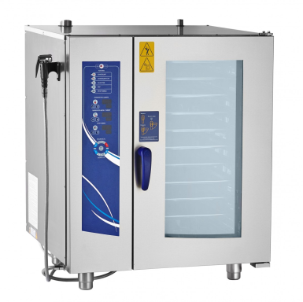 |  | Производитель АБАТ (ЧУВАШТОРГТЕХНИКА). Установка - на подставке. Габаритные размеры ДхШхВ, мм 840х800х775. Вес, кг 120. Напряжение питания, В 400. Количество уровней -6. GN 1/1. Размер гастроемкости (внутренний) 500x300 мм  Расстояние между уровнями 70 мм  Режимы работы: конвекция (до 270 °С); пар ( до 100 °С); конвекция с паром (от 35 до 270 °С); разогрев (до 160 °С). Таймер от 1 минуты до 10 часов  Вентилятор с 5 скоростями вращения  Автоматика для быстрого выхода на рабочий режим (не более 5 минут)  Количество воздушных ТЭНов 3  Количество ТЭНов парогенератора 3  Точность поддерживаемой температуры ± 1 °С. Расстояние между гастроемкостями: 70 мм Бойлерный тип (встроенный парогенератор) Продольная загрузка позволяет использовать гастроемкости как размера GN1/2, так и размера GN1/3. Ручной душ. (Россия)Гастроемкости: 6 x GN 1/1 |  |  | Шт. |  |  | 1
2 | Стол подставка под пароконвектомат | 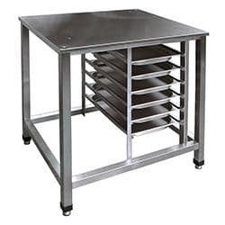 |  | Материал: Нержавеющая сталь  Размеры☹2 ряда по 5 ур. Для GN 1/1, каркас – труба нерж.)  Подставка типа ППК 900х900х700 д/пароконвектомата (2 ряда по 5 ур. Для GN 1/1, каркас – труба нерж.) |  |  | Шт. |  |  | 1
3 | Стол производственный | 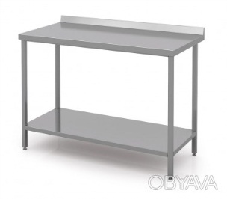 |  | Производственный стол с бортом/без борта, с глухой полкой  Материал: из нержавеющей стали  Размеры:  1800х600х850 |  |  | Шт. |  |  | 3
4 | Стол с  моечной ванной | 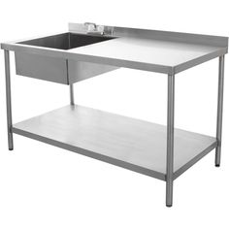 |  | Материал: из нержавеющей стали  Размеры: 1000х600х850 |  |  | Шт. |  |  | 1
5 | Смеситель холодной и горячей воды | 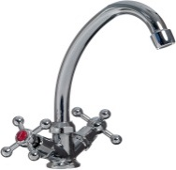 |  | Материал: хром  Излив 25 см, картридж 40 см |  |  | Шт. |  |  | 1
6 | Стеллаж 4-х уровневый для хранения инвентаря | 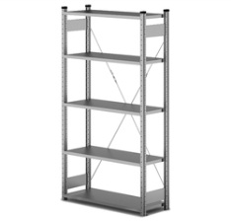 |  | Материал: из нержавеющей стали  4 полки сплошные нерж. 0,8 , стойки –уголок нерж. Размеры: 800*500*1800 мм |  |  | Шт. |  |  | 2
7 | Плита  индукционн  ая | 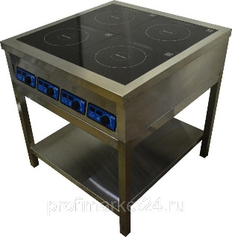 |  | Плита индукционная ЦМИ ПИ-4 Конфорка индукционная  Напряжение 380 В  Мощность 14 кВт  Ширина 820 мм  Глубина 850 мм  Высота 870 мм  Вес (без упаковки) 41 кг  Страна-производитель Россия |  |  | Шт. |  |  | 1
8 | Весы настольные электронные (профессиональные) | 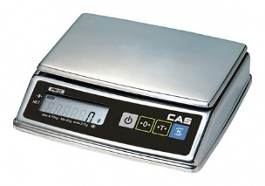 |  | Порционные весы CAS PW-10Н Модель оснащена жидкокристаллическим дисплеем/  Корпус и платформа выполнены из нержавеющей стали.  В комплект поставки входит адаптер питания.  Особенности:  Класс точности: средний  Вычитание массы тары из диапазона взвешивания  Питание от сети через адаптер или от 6-ти батарей «AA»  Мембранная клавиатура  Характеристики:  Температурный режим: от -10 до 40 °С |  |  | Шт. |  |  | 1
9 | Шкаф холодильный | 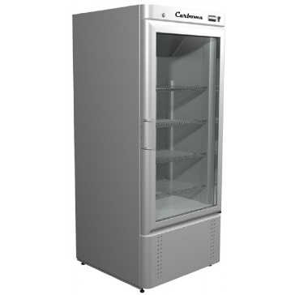 |  | Шкаф холодильный Carboma R560 С (стекло) Комплектация : 5 полок,  Потребляемая мощность Вт : 350 Габар. (ВхШхГ): 2020х825х625 мм  Объём: 560 литров  Температура: +1...+12 t, C |  |  | Шт. |  |  | 1
10 | Мясорубка электрическая | 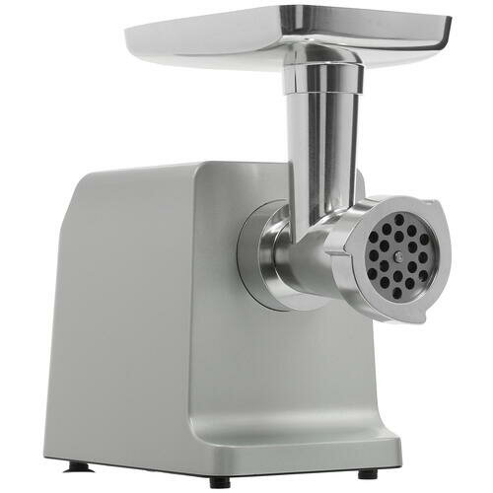 |  | Reoka RKMG-MA221  Габариты и вес  Размеры, мм  228х364х164  Особенности  Количество насадок 9  Реверс Да  Прорезиненные ножки, Съемный резак  Технические характеристики  Производительность, кг/мин 2.5  Мощность, Вт 2200  Макс. мощность (при блокировке мотора), Вт 800  Количество скоростей 2  Длина шнура, м 1 |  |  | Шт. |  |  | 1/5
11 | Блендер ручной | 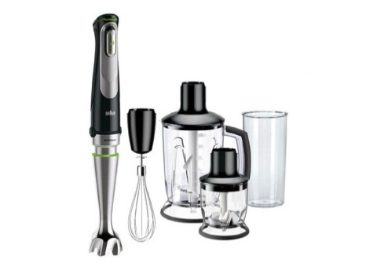 |  | Тип блендера погружной  Обьем 1л.  Скорость от 610 до 11000 об/мин.  Количество скоростей 5  Напряжение 220В  65х65х397  (блендер + насадка измельчитель +насадка венчик +измельчитель с нижним ножом (чаша) +стакан) |  |  | Шт. |  |  | 1
12 | Микроволновая печь | 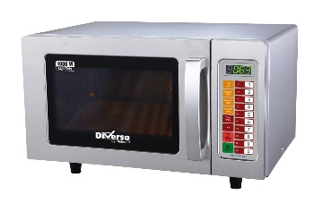 |  | Diverso by Diamond WR-2510-DE. Основные характеристики:  - мощность 1000 Вт;  - вместимость 25 литров с возможностью использования емкостей GN 1/2, 1/4, 1/6, до Ø 320 мм;  - 5 уровней мощности;  - 10 предустановок времени от 0:10 до 5:00 минут;  - 100 программируемых режимов;  - таймер от 0 до 99 минут; |  |  | Шт. |  |  | 1/5
13 | Сковорода-гриль для индукционной плиты | 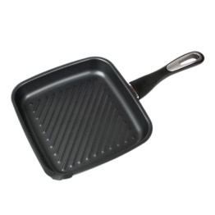 |  | - Материал: нержавеющая сталь  - Размер: 26х24 см |  |  | Шт. |  |  | 5
14 | Термомиксер (Многофункционвльная кухонная машина с подогревом) Jau Thermocooker | 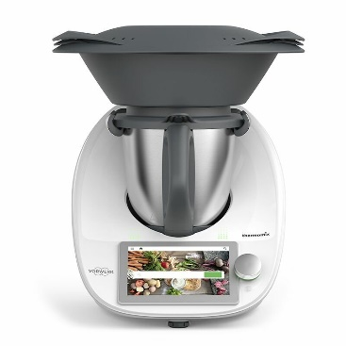 |  | Предназначен для блендирования,взвешивания, размешивания, измельчения, молотьбы, замешивания, взбивания, помешивания, эмульгирования, приготовления на пару, варки и нагревания до определенной температуры.  Kорпус  из высококачественного пластика  Двигатель  Безщёточный электродвигатель Vorwerk 500 Вт  Плавная регулировка от 40 до 10700 об/мин  Импульсный режим для замешивания теста  Защита от перегрузок  Обратное вращение (Реверс)  Нагрев  Мощность: макс. 1000 Вт  Диапазон от 37°C до 100°C  Плавный пуск свыше 60°C  Режим термометра |  |  | Шт. |  |  | 1/5
15 | Набор разделочных досок |  |  | Материал:  полипропилен  Размеры: H=18,L=600,B=400ммжёлтая, синяя, зелёная, красная, белая, коричневая. |  |  | Шт. |  |  | 1
16 | Подставка для разделочных досок | 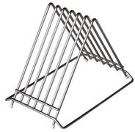 |  | Материал: хромированная сталь  Подставка для досокWSC14 (ступенчатая) |  |  | Шт. |  |  | 1
17 | Набор  ножи поварские | 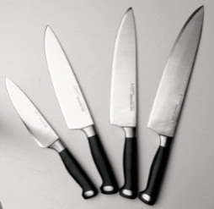 |  | Материал: рукоять сделана из нескользящего пластика или из нержавеющей стали. |  |  | Шт. |  |  | 1
18 | Сковорода для индукционных плит | 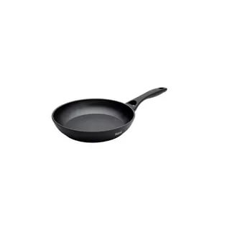 |  | Материал: обладает  магнитной проницаемостью и высокой теплоемкостью  Диаметр 24 см |  |  | Шт. |  |  | 3
19 | Сотейник для индукционных плит с крышкой | 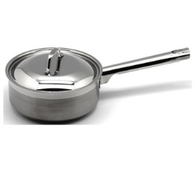 |  | Объем не менее 1л |  |  | Шт. |  |  | 2
20 | Кастрюля для индукционных плит с крышкой | 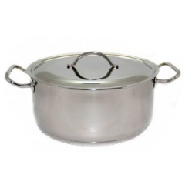 |  | Объем не менее 2л |  |  | Шт. |  |  | 2
21 | Венчик  Нержавеющая сталь 31,5 см | 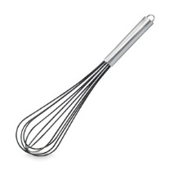 |  | Материал:  Нержавеющая сталь  Размеры: 31,5 см |  |  | Шт. |  |  | 1
22 | Гастроемкости, согласно марки пароконвектомата | 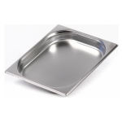 |  | Материал:  Нержавеющая сталь  Размеры: (325х265х40) 2,5л |  |  | Шт. |  |  | 1
23 | Гастроемкости, согласно марки пароконвектомата |  |  | Материал:  Нержавеющая сталь  Размеры: (530х325) |  |  | Шт. |  |  | 1
24 | Миски | 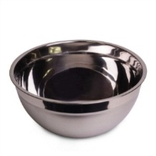 |  | Материал:  Нержавеющая сталь Размеры: Объем: 1 л, диаметр: 20 см |  |  | Шт. |  |  | 3
25 | Миски | 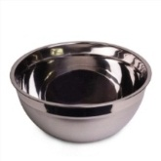 |  | Материал:  Нержавеющая сталь Размеры: Объем 0,5 л, диаметр 16 см |  |  | Шт. |  |  | 3
26 | Миски | 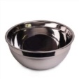 |  | Материал:  Нержавеющая сталь Размеры: Объем: 0,3л, диаметр: 12 см |  |  | Шт. |  |  | 3
27 | Лопатки силиконовые | 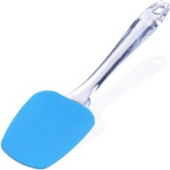 |  | Материал: Термостойкие  Размеры: Длина лопатки 260 мм |  |  | Шт. |  |  | 3
28 | Силиконовый коврик | 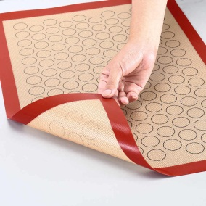 |  | Материал: Силиконовый, антипригароный  Размеры: 30 х 25 |  |  | Шт. |  |  | 1
29 | Сито-кружка для муки | 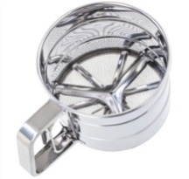 |  | Материал: Нержавеющая сталь, ручной механизм |  |  | Шт. |  |  | 1
30 | Мерный стакан | 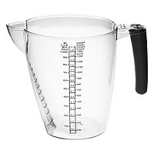 |  | Материал: Пластик Форма: круглая Объем: 1 л Размер: 180 x 123 x 144 мм  Цвет: прозрачный Мерная шкала |  |  | Шт. |  |  | 1
31 | Терка | 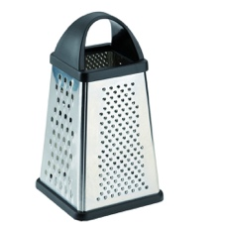 |  | Материал: Нержавеющая сталь  Размеры: 25 см |  |  | Шт. |  |  | 1
32 | Овощечистка | 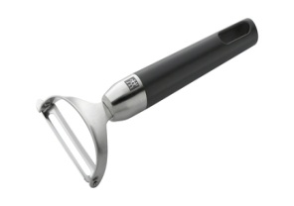 |  | Материал: Цинковый сплав с хромированным покрытием. Нескользящая ручка с пластиковой вставкой. |  |  | Шт. |  |  | 1
33 | Щипцы универсальные | 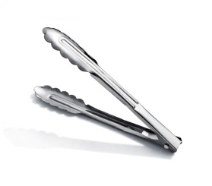 |  | Материал: Нержавеющая сталь Размеры: 22 см. |  |  | Шт. |  |  | 1
34 | Молоток для отбивания | 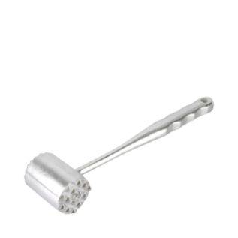 |  | Материал: Нержавеющая сталь |  |  | Шт. |  |  | 1
35 | Набор круглых выемок | 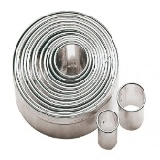 |  | Материал: Нержавеющая сталь Размеры: 12 шт. |  |  | Шт. |  |  | 1
36 | Ложка столовая | 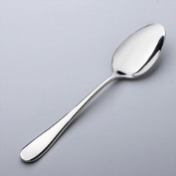 |  | Материал: Нержавеющая сталь  Размеры: 21см |  |  | Шт. |  |  | 3
37 | Тарелка круглая белая с широким бортом | 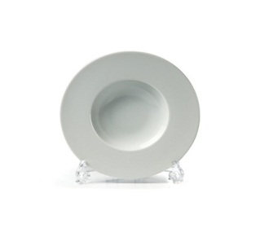 |  | Материал: фарфор  Размеры: круглая белая с широким бортом без декора Диаметр 30,5см |  |  | Шт. |  |  | 2
38 | Тарелка плоская, круглая, белая с бортом |  |  | Материал: фарфор  Размеры: круглая, белая, плоская без декора с бортом Диаметр 30- 32 см |  |  | Шт. |  |  | 4
39 | Набор  пекарские руковицы | 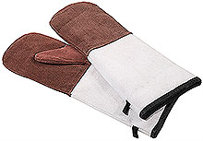 |  | Материал: жаростойкие  Размеры: длинный манжет, 430 мм. |  |  | Шт. |  |  | 1
40 | Бак для мусора | 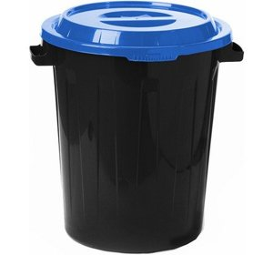 |  | Материал: Пластиковый мусорный бак с крышкой 60л. Размеры: Высота 55 см. Диаметр 48 см. |  |  | Шт. |  |  | 2
41 | Коврик диэлектрический | 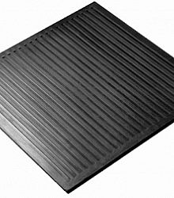 |  | Материал: Резиновый, диэлектрический  Размеры: 750х750 |  |  | Шт. |  |  | 2
42 | Часы настенные  Материал корпуса: дерево, стекло Стекло: пластиковое Размеры диаметр 31,5 см; высота 4,5 см | 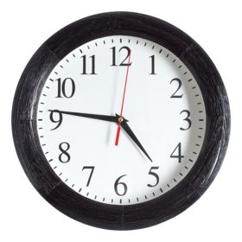 |  | Материал корпуса: дерево, стекло Стекло: пластиковое Размеры: Диаметр 31,5 см; высота 4,5 см |  |  | Шт. |  |  | ½
43 | Порошковый огнетушитель ОП-4 | 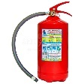 |  | Технические характеристики  Огнетушащее вещество  порошок  Масса заряда порошка  не менее: 3,7 кг.  Длина струи огнетушащего вещества  3,5 метра  Продолжительность подачи огнетушащего вещества  6 секунд  Масса огнетушителя не более  6,6 кг  Габаритные размеры  450х320х300 мм  Запорно пломбировочное устройство  Латунь |  |  | Шт. |  |  | 1/5
44 | Кулер для воды с охлаждением | 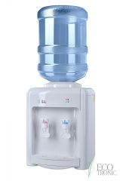 |  | Настольный с охлаждением |  |  | Шт |  |  | 1/10
45 | Вода питьевая | 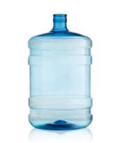 |  | Бутыль 19л |  |  | Шт |  |  | 1/10
46 | Набор первой медпомощи | 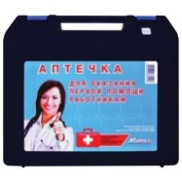 |  | Характеристики позиции на усмотрение организатора |  |  | Шт. |  |  | 1/10
47 | Пирометр (бесконтактный термометр) ADA instruments TemPro 300 | 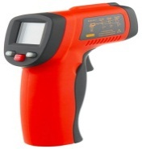 |  | Инфракрасный пирометр ADA TemPro 300 предназначен для измерения температуры бесконтактным путем, с помощью наведения точечного лазера на объект. |  |  | Шт. |  |  | 2/5
РАСХОДНЫЕ МАТЕРИАЛЫ НА 1 УЧАСТНИКА
Расходные материалы
№  п/п | Наименование | Фото расходных материалов |  | Технические характеристики оборудования, инструментов и ссылка на сайт производителя, поставщика |  |  | Ед. измерения |  |  | Необходимое кол-во
1 | Контейнер одноразовый пищевой с крышкой | 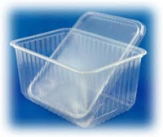 |  | Материал: Полиэтилентерефталат.  Размеры: 1000 мл 179х132х64 |  |  | Шт. |  |  | 5
2 | Контейнер одноразовый пищевой с крышкой | 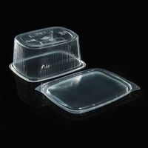 |  | Материал: Полиэтилентерефталат.  Размеры: 500 мл 10,8х 8,2х10,6см |  |  | Шт. |  |  | 10
3 | Контейнер одноразовый пищевой с крышкой |  |  | Материал: Полиэтилентерефталат.  Размеры: 300 мл 136х150х45 мм |  |  | Шт. |  |  | 10
4 | Абразивная губка для мытья посуды | 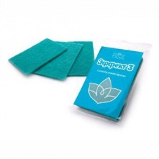 |  | Материал: Эффект-абразивная Размеры: 130/90/08 /40 |  |  | Шт. |  |  | 1
5 | Моющее средство для посуды 1л. | 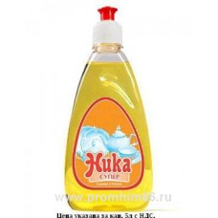 |  | Состав: Состав: АПАВ >5%. НПАВ <5%. Ароматизирующяя добавка. Загуститель. Пищевой краситель. pH: слабощелочное |  |  | Шт. |  |  | 1
6 | Жидкое мыло для рук  с дозатором | 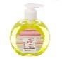 |  | Мыло объем 300 мл. с дозатором |  |  | Шт. |  |  | ½
7 | Дозатор с мылом с локтевым приводом | 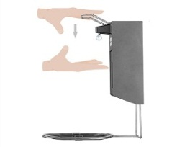 |  | Материал:  Алюминиевый дозатор для мыла с локтевым приводом |  |  | Шт. |  |  | 1
8 | Средство для обработки рук и поверхности |  |  | Антисептик 0,5 л. С распылительной насадкой  Состав: изопропанол, четвертично-аммониевое соединение, полигексаметиленгуанидин гидрохлорид, компоненты смягчающие кожу и другие функциональные добавки. Активность: обладает антимикробной активностью в отношении Гр(+) и Гр(-) бактерий |  |  | Шт. |  |  | 1
9 | Бумажные полотенце 2 слойные в рулоне |  |  | Материал: Бумажные 2 слойные в рулоне |  |  | Шт. |  |  | 2
10 | Пленка пищевая | 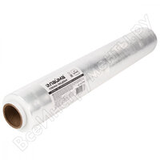 |  | Материал:  Стрейч пищевая ширина 30 см  намотка 200  метров 6мкм |  |  | Шт. |  |  | 1
11 | Фольга алюминиевая пищевая |  |  | Материал:  Металлическая «бумага»  Размеры: 29Х30 см |  |  | Шт. |  |  | 1
12 | Бумага для выпечки | 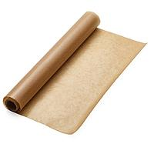 |  | Материал: Силиконизированный |  |  | Шт. |  |  | 1
13 | Пакеты для мусора 120л | 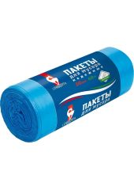 |  | Материал: Из ПНД (полиэтилен низкого давления). |  |  | Шт. |  |  | 2
14 | Пакеты для мусора 240л |  |  | Материал: Из ПСД (полиэтилен среднего давления). |  |  | Шт. |  |  | 1
15 | Ветошь- тряпка для протирания поверхности |  |  | Материал: Тряпка универсальная в рулон, нетканое полотно Размеры: 24х30 см |  |  | Шт. |  |  | 1
15 | Полотенце х/б для посуды | 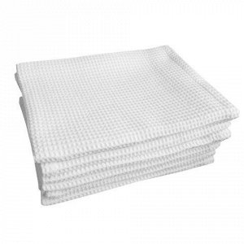 |  | Материал: Хлопчатобумажная ткань |  |  | Шт. |  |  | 3
16 | Ложка пластиковая одноразовая | 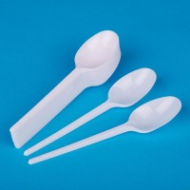 |  | Материал: Пластик Размеры: 165 мм |  |  | Шт. |  |  | 5
17 | Тарелка пластиковая одноразовая | 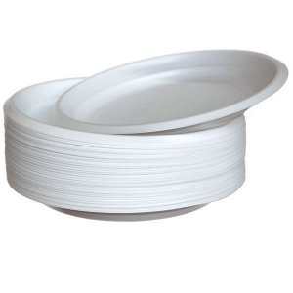 |  | Материал: Пластик Размеры: 205 мм |  |  | Шт. |  |  | 3
18 | Диспансер с салфетками | 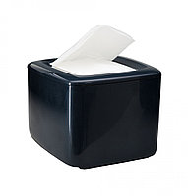 |  | Материал:  Корпус пластик, салфетки сухие,безворсовые |  |  | Шт. |  |  | 1/5
19 | Перчатки одноразовые цветные  S,M,L | 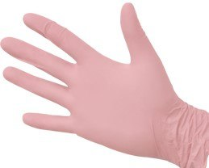 |  | Материал: Силиконовые, неопудренные (по размеру участника S,M,L). Цветные. |  |  | Шт. |  |  | 5
20 | Стакан пластиковый одноразовый |  |  | Материал: Пластик Размеры: 200 мл |  |  | Шт. |  |  | 10
21 | Подставка под бумажные полотенца | 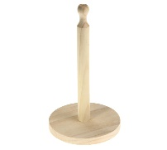 |  | Материал: дерево |  |  | Шт. |  |  | 2/10
22 | Скатерть для  презентационног  о стола (цветная) | 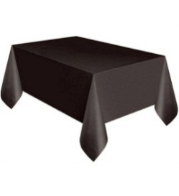 |  | Размеры: 2 х1,5 м. |  |  | Шт. |  |  | 2/10
РАСХОДНЫЕ МАТЕРИАЛЫ, ОБОРУДОВАНИЕ И ИНСТРУМЕНТЫ, КОТОРЫЕ УЧАСТНИКИ МОГУТ ИМЕТЬ ПРИ СЕБЕ (при необходимости) по согласованию с главным экспертом
№  п/п | Наименование | Технические характеристики оборудования, инструментов и ссылка на сайт производителя, поставщика |  |  |  | Ед. измерения |  |  | Необходимое кол-во
1 | Овощечистка | Характеристики позиции на усмотрение организатора |  |  |  | шт. |  |  | 1
2 | Ножи поварские | Характеристики позиции на усмотрение организатора |  |  |  | шт. |  |  | 3
3 | Миски | Нержавеющая сталь |  |  |  | шт. |  |  | 3
4 | Блендер | Характеристики позиции на усмотрение организатора |  |  |  | шт. |  |  | 1
5 | Машинка для раскатки теста | Характеристики позиции на усмотрение организатора |  |  |  | шт. |  |  | 1
6 | Диспансер для соуса | Характеристики позиции на усмотрение организатора |  |  |  | шт. |  |  | 2
7 | Формочки | Характеристики позиции на усмотрение организатора |  |  |  | шт. |  |  | 1-5
8 | Щипцы | Характеристики позиции на усмотрение организатора |  |  |  | шт. |  |  | 1
9 | Воронка | Характеристики позиции на усмотрение организатора |  |  |  | шт. |  |  | 1
10 | Ложка для соуса | Характеристики позиции на усмотрение организатора |  |  |  | шт. |  |  | 1
11 | Кисточка силиконовая | Характеристики позиции на усмотрение организатора |  |  |  | шт. |  |  | 1
12 | Перчатки одноразовые | Силиконовые, неопудренные (размер, соответствующий участнику) |  |  |  | пара |  |  | 10
13 | Часы (для контроля времени) | Характеристики позиции на усмотрение организатора |  |  |  | шт. |  |  | 1
14 | Щипцы сервировочные | Характеристики позиции на усмотрение организатора |  |  |  | шт. |  |  | 2
15 | Соковыжималка ручная | Характеристики позиции на усмотрение организатора |  |  |  | шт. |  |  | 1
КОМНАТА ЭКСПЕРТОВ
№  п/п | Наименование | Фото необходимого оборудования или инструмента, или мебели | Технические характеристики оборудования, инструментов и ссылка на сайт производителя, поставщика |  | Ед. измерения |  |  | Необходимое кол-во
1 | Стол офисный | 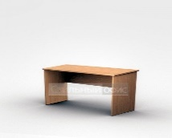 | 1400х600х750 |  | Шт. |  |  | 3
2 | Стул посетителя офисный | 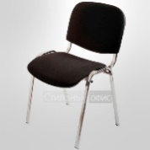 | Размеры: 55х80 |  | Шт. |  |  | 13
3 | Ноутбук |  | Характеристики позиции на усмотрение организатора |  | Шт. |  |  | 1
4 | МФУ | 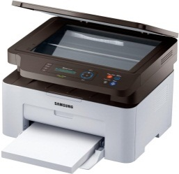 | Характеристики позиции на усмотрение организатора |  | Шт. |  |  | 1
5 | Весы настольные электронные | 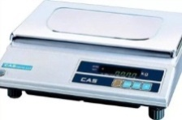 | Материал: платформа из нержавеющей стали, металл, пластик Наибольший предел взвешивания 5 кг, наименьший предел взвешивания не более 2 гр.  Вес нетто (кг): 4,7; Длина (мм): 352; Ширина (мм): 325; Высота (мм): 105; Весы электронные  Предел взвешивания 5 кг  Дискретность - 1 г  Платформа 340х215 мм  Флюоресцентный дисплей  Питание от сети |  | Шт. |  |  | 1
6 | Корзина для мусора |  | Материал: Пластиковый мусорный бак с крышкой 60л. Размеры: Высота 55 см. Диаметр 48 см. |  | Шт. |  |  | 2
7 | Напольная вешалка для верхней одежды | 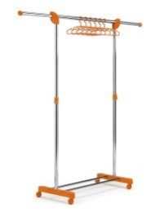 | Размеры 1500 х 2000 |  | Шт. |  |  | 2
8 | Плечики для одежды |  | Материал:  Пластиковые  Размеры: 48-50 см |  | Шт. |  |  | 26
9 | Кулер для воды с охлаждением |  | Настольный с охлаждением |  | Шт |  |  | 1
10 | Вода питьевая |  | Бутыль 19л |  | Шт |  |  | 2
11 | Удлинитель | 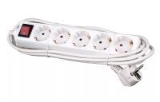 | Удлинитель Doffler ec 4015-3w 5роз./5м. |  | Шт. |  |  | 3
РАСХОДНЫЕ МАТЕРИАЛЫ, ИНСТРУМЕНТЫ ДЛЯ ЭКСПЕРТОВ (при необходимости)
№  п/п | Наименование | Фото необходимого оборудования или инструмента, или мебели | Технические характеристики оборудования, инструментов и ссылка на сайт производителя, поставщика |  | Ед. измерения |  |  | Необходимое кол-во
1 | Планшет формата А 4 | 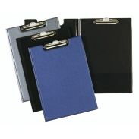 | Характеристики позиции на усмотрение организатора |  | Шт. |  |  | 10
2 | Ручки синие шариковые | 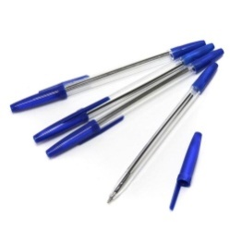 | Характеристики позиции на усмотрение организатора |  | Шт. |  |  | 20
3 | Бумага 500 листов |  | Характеристики позиции на усмотрение организатора |  | Шт. |  |  | 2
4 | Степлер | 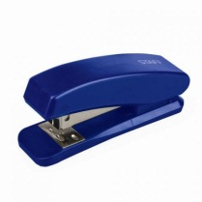 | Характеристики позиции на усмотрение организатора |  | Шт. |  |  | 1
5 | Ножницы | 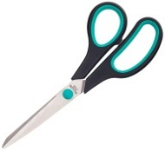 | Характеристики позиции на усмотрение организатора |  | Шт. |  |  | 2
6 | Флешка | 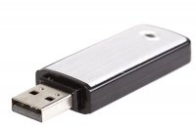 | Характеристики позиции на усмотрение организатора |  | Шт. |  |  | 1
7 | Скобы для степлера | 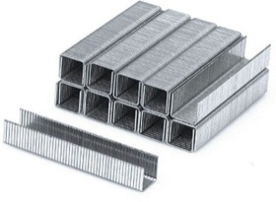 | Характеристики позиции на усмотрение организатора |  | Шт. |  |  | 1
8 | Файлы  А4 |  | Характеристики позиции на усмотрение организатора |  | Шт. |  |  | 50
9 | Скотч | 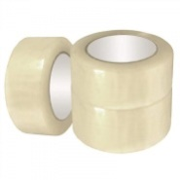 | Характеристики позиции на усмотрение организатора |  | Шт. |  |  | 2
10 | Папка для файлов |  | Характеристики позиции на усмотрение организатора |  | Шт. |  |  | 5
11 | Маркер не стирающийся | 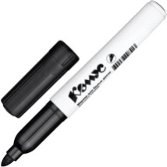 | Характеристики позиции на усмотрение организатора |  | Шт. |  |  | 2
12 | Калькулятор | 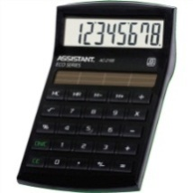 | Характеристики позиции на усмотрение организатора |  | Шт. |  |  | 2
13 | Одноразовые тарелки |  | Материал: Пластик Размеры: 200 мл |  | Шт. |  |  | 100
14 | Одноразовые вилки | 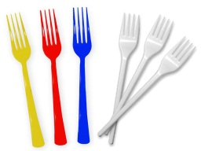 | Материал: Пластик Размеры: 165 мм |  | Шт. |  |  | 100
15 | Одноразовые ложки |  | Материал: Пластик Размеры: 165 мм |  | Шт. |  |  | 100
16 | Салфетки бумажные | 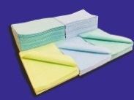 | Материал: Нетканный |  | Шт. |  |  | 200
17 | Одноразовые стаканчики |  | Материал: Пластик Размеры: 200 мл |  | Шт. |  |  | 300

КОМНАТА УЧАСТНИКОВ
№  п/п | Наименование | Фото необходимого оборудования или инструмента, или мебели, или расходных материалов | Технические характеристики оборудования, инструментов и ссылка на сайт производителя, поставщика | Ед. измерения | Необходимое кол-во
1 | Стол офисный |  | Размеры:1400х600х750 | Шт. | 3
2 | Стул посетителя офисный |  | Размеры: 55х80 | Шт. | 10
3 | Напольная вешалка для верхней одежды |  | Размеры 1500 х 2000 | Шт. | 2
4 | Плечики для одежды |  | Материал:  Пластиковые  Размеры: 48-50 см | Шт. | 20
5 | Кулер для воды с охлаждением |  | Настольный с охлаждением | Шт | 1
6 | Вода питьевая |  | Бутыль 19л | Шт | 1
7 | Стеллаж для тулбоксов | 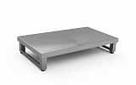 | Материал:  Нержавеющая сталь | Шт | 2

13. Минимальные требования к оснащению рабочих мест с учетом основных нозологий.

Наименование  нозологии | Площадь,  м кв. | Ширина прохода между рабочими местами, м | Специализированное оборудование, количество.*
Рабочее место участника с нарушением слуха | 4 | От 1 метра до 1,5 метров | Радиокласс (радиомикрофон) "Сонет-РСМ" РМ- 3-1 (заушный индуктор и индукционная петля) http://rosopeka.ru/good4632.html  - 1 шт.
Рабочее место участника с нарушением слуха | 4 | От 1 метра до 1,5 метров | Диктофон (Olympus WS-852 + microSD 4Gb)  https://www.dns-shop.ru/product/bfa3803f166e3330/diktofon-olympus-ws-852--microsd-4gb/?p=2&i=2  - 1 шт.
Рабочее место участника с нарушением зрения | 4 | От 2 метров | Электронный ручной видеоувеличитель с речевым выходом VideoMouse  http://dostupsreda.ru/store/dlya_invalidov_po_zreniyu/videouvelichiteli/elektronnyy_ruchnoy_videouvelichitel-  -2 шт.
Рабочее место участника с нарушением зрения | 4 | От 2 метров | Электронная лупа Bigger B2.5-43TV  https://e-lupa.ru/catalog/product/bigger_B25-43TV/  -2 шт.
Рабочее место участника с нарушением зрения | 4 | От 2 метров | Говорящий карманный калькулятор на русском языке  http://rosopeka.ru/good4031.html  - 4шт.
Рабочее место участника с нарушением ОДА | нет | Нет | нет
Рабочее место участника с соматическими заболеваниями | 4 | От 2 метров | По предварительной заявке, согласно медицинским показаниям участника
Рабочее место участника с ментальными нарушениями | 4 | От 1 метра до 1,5 метров | По предварительной заявке, согласно медицинским показаниям участника
*указывается ссылка на сайт с тех. характеристиками, либо наименование и тех. характеристики специализированного оборудования.

14. Графическое изображение рабочих мест с учетом
основных нозологий

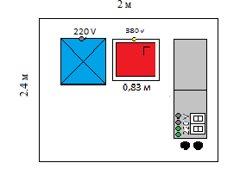

- Схема застройки конкурсной площадки

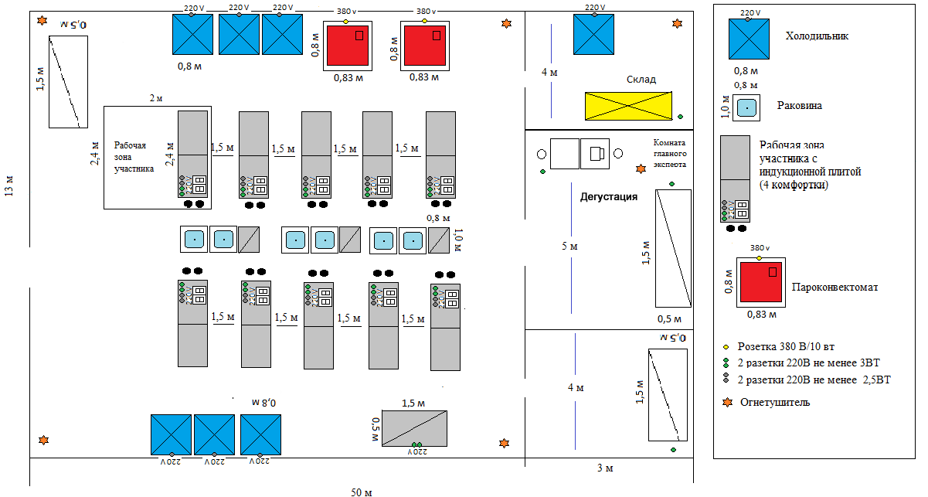
Розетка 380В/10 вт - 2 шт
Розетка 220В не менее 3 ВТ - 26 шт
Розетка 220В не менее 3 ВТ - 27 шт
Мокрая зона гор/хол вода - 6 шт

16. Требования охраны труда и техники безопасности.

ИНСТРУКЦИЯ ПО ОХРАНЕ ТРУДА И ТЕХНИКЕ
БЕЗОПАСНОСТИ.

1. Общие требования безопасности
1.1. На основании настоящей Типовой инструкции разрабатывается инструкция по охране труда и технике безопасности для участника с учетом условий его работы. Эксперты и участники должны ознакомиться с инструкцией по безопасности труда до начала соревнований.
1.2. На участника могут воздействовать опасные и вредные факторы:
- подвижные части электрооборудования;
- повышенная температура поверхностей оборудования;
- пониженная температура поверхностей холодильного оборудования, полуфабрикатов;
- повышенная температура воздуха рабочей зоны;
- повышенный уровень шума на рабочем месте;
- повышенная влажность воздуха;
- повышенная или пониженная подвижность воздуха;
- повышенное значение напряжения в электрической цепи;
- недостаточная освещенность рабочей зоны;
- повышенный уровень инфракрасной радиации;
- острые кромки, заусенцы и неровности поверхностей оборудования, инструмента, инвентаря, тары;
- вредные вещества в воздухе рабочей зоны;
- физические перегрузки;
- нервно - психические перегрузки.
1.3. Участник извещает эксперта по технике безопасности о любой ситуации, угрожающей жизни и здоровью людей, о каждом несчастном случае, происшедшем на производстве, об ухудшении состояния своего здоровья, в том числе о проявлении признаков острого заболевания.
1.4. Участнику следует:
- оставлять верхнюю одежду, обувь, головной убор, личные вещи в гардеробной;
- перед началом работы мыть руки с мылом, надевать чистую санитарную одежду, подбирать волосы под колпак;
- работать в чистой санитарной одежде, менять ее по мере загрязнения;
- после посещения туалета мыть руки с мылом;
- при изготовлении кулинарных изделий снимать ювелирные украшения, часы, коротко стричь ногти и не покрывать их лаком.
1.5.У участника должна быть форменная одежда:
- куртка белая хлопчатобумажная;
- брюки;
- фартук белый хлопчатобумажный;
- колпак белый хлопчатобумажный (допускается одноразовый);
- профессиональная обувь на нескользящей подошве.
Для экспертов обязательные элементы одежды: китель, передник или фартук, колпак (всё белого цвета), профессиональная обувь на нескользящей подошве
2. Требования безопасности перед началом работы
2.1. Застегнуть одетую форменную одежду на все пуговицы (завязать завязки), не допуская свисающих концов одежды. Не закалывать одежду булавками, иголками, не держать в карманах одежды острые, бьющиеся предметы.
2.2. Проверить оснащенность рабочего места необходимым оборудованием, инвентарем, приспособлениями и инструментами.
2.3. Подготовить рабочее место для безопасной работы:
- обеспечить наличие свободных проходов;
- проверить устойчивость производственного стола, стеллажа, прочность крепления оборудования к фундаментам и подставкам;
- надежно установить (закрепить) передвижное (переносное) оборудование
и инвентарь на рабочем столе, подставке, передвижной тележке;
- удобно и устойчиво разместить запасы сырья, полуфабрикатов, инструмент, приспособления в соответствии с частотой использования и расходования;
проверить внешним осмотром:
- достаточность освещения рабочей поверхности;
- отсутствие свисающих и оголенных концов электропроводки;
- исправность розетки, кабеля (шнура) электропитания, вилки, используемых электробытовых приборов;
- наличие и надежность заземляющих соединений (отсутствие обрывов, прочность контакта между металлическими нетоковедущими частями машины
и заземляющим проводом). Не приступать к работе при отсутствии или ненадежности заземления;
- наличие, исправность нагревательных поверхностей оборудования;
- отсутствие посторонних предметов внутри и вокруг применяемого оборудования;
- наличие и исправность весоизмерительного оборудования;
- состояние полов (отсутствие выбоин, неровностей, скользкости, открытых трапов);
- отсутствие выбоин, трещин и других неровностей на рабочих поверхностях производственных столов;
- исправность применяемого инвентаря, приспособлений и инструмента (поверхности тары, разделочных досок, лопаток и т.п. должны быть чистыми, гладкими, без сколов, трещин и заусениц; рукоятки ножей должны быть плотно насаженными, нескользкими и удобными для захвата, имеющими необходимый упор для пальцев руки, не деформирующимися от воздействия горячей воды; полотна ножей должны быть гладкими, отполированными, без вмятин и трещин).
2.4. Проверить исправность пускорегулирующей аппаратуры оборудования (пускателей, пакетных переключателей и т.п.).
2.5. Перед включением индукционной плиты помните: оборудование
и его доступные части нагреваются во время эксплуатации.
Всегда следует помнить, что существует опасность травмы, при прикосновении
к нагревательным элементам. Поэтому, во время работы оборудования - быть особо бдительными. Приготовление на плите блюд на жиру или на растительных маслах, может быть опасно и привести к пожару, в связи с этим, никогда не пробуйте гасить огонь водой! Сначала отключите оборудование, а затем накройте огонь, например, крышкой.
Не складируйте предметы и вещи на поверхности плиты. Если на поверхности имеется трещина, то следует отключить электропитание во избежание поражения электрическим током. Не рекомендуется размещать на поверхности плиты металлические предметы (например, такие как: ножи, вилки, ложки, крышки, алюминиевую фольгу
и т.п.), так как они могут нагреваться.
После эксплуатации отключите плиту регулятором, а не руководствуйтесь указаниями детектора посуды.
2.6. При эксплуатации весов не нагружайте весы сверх наибольшего предела взвешивания (включая массу тары). Не допускайте ударов по платформе. Не подвергайте весы сильной вибрации. При работе не нажимайте сильно на клавиши.
2.7. При эксплуатации холодильного оборудования: загрузку охлаждаемого объема холодильного оборудования осуществлять после пуска холодильной машины
и достижения температуры, необходимой для хранения продуктов. Двери холодильного оборудования открывать на короткое время и как можно реже. При обнаружении утечки хладона холодильное оборудование немедленно отключить, помещение – проветрить.
Не допускается:
- включать агрегат при отсутствии защитного заземления или зануления электродвигателей;
- загромождать пространство возле холодильного агрегата, складировать продукты, тару и другие посторонние предметы;
- прикасаться к подвижным частям включенного в сеть агрегата
независимо
от того, находится он в работе или в режиме автоматической
остановки;
- хранить продукты на испарителях;
- загружать холодильную камеру при снятом ограждении
воздухоохладителя,
без поддона испарителя, а также без поддона для стока конденсата.
2.8. Перед использованием микроволновой печи убедитесь в том, что стеклянный поднос, роликовая подставка, муфта правильно установлены.
Избегайте прикосновения к горячим стенкам прибора при его работе: это относится в первую очередь к дверце, резистору для нагрева, стенкам камеры.
При извлечении из печи посуды с продуктами пользуйтесь изолирующими перчатками или кухонными рукавицами. Не включайте печь в работу «вхолостую», без продуктов. Она должна быть обязательно загружена. В противном случае вы рискуете ее повредить или сократить время работы.
Не вставляйте между дверцей и корпусом печи посторонние предметы (тряпки, кухонные рукавицы), не размещайте в печи слишком громоздкую посуду. Если дверца не закрыта, то включение печи окажется невозможным.
3. Требования безопасности во время работы
3.1. Выполнять только ту работу, по которой прошел обучение, инструктаж по охране труда.
3.2. Использовать оборудование только для тех работ, для которых
оно предназначено.
3.3. Соблюдать правила перемещения в боксе и на территории площадки, пользоваться только установленными проходами.
3.4. Содержать рабочее место в чистоте, своевременно убирать с пола рассыпанные (разлитые) продукты, жиры и др.
3.5. Не загромождать рабочее место, проходы к нему, между оборудованием, столами, стеллажами, пути эвакуации инвентарем, излишними запасами сырья, кулинарной продукцией.
3.6. Использовать средства защиты рук при соприкосновении с горячими поверхностями инвентаря и кухонной посуды.
3.7. При работе с ножом соблюдать осторожность, беречь руки от порезов. При перерывах в работе вкладывать нож в пенал (футляр). Не ходить и не наклоняться с ножом в руках, не переносить нож, не вложенный в футляр (пенал).
Во время работы с ножом не допускается:
- использовать ножи с непрочно закрепленными полотнами, с рукоятками, имеющими заусенцы, с затупившимися лезвиями;
- производить резкие движения;
- нарезать сырье и продукты на весу;
- проверять остроту лезвия рукой;
- оставлять нож во время перерыва в работе в обрабатываемом сырье или
на столе без футляра;
- опираться на мусат при правке ножа.
3.8. Переносить продукты, сырье, полуфабрикаты только в исправной таре.
Не загружать тару более номинальной массы брутто.
3.9. Во время работы с использованием различного вида оборудования соблюдать элементарные требования безопасности.
4. Требования безопасности в аварийных ситуациях
4.1. При возникновении поломки оборудования, угрожающей аварией на рабочем месте или на площадке: прекратить его эксплуатацию, а также подачу к нему электроэнергии, воды, сырья и т.п.; доложить о принятых мерах техническому эксперту и действовать в соответствии с полученными указаниями.
4.2. В аварийной обстановке: оповестить об опасности окружающих людей; доложить техническому эксперту о случившемся и действовать в соответствии с планом ликвидации аварий.
4.3. Если в процессе работы произошло загрязнение рабочего места жирами или просыпанными порошкообразными веществами (мукой, крахмалом и т.п.), работу прекратить до удаления загрязняющих веществ.
4.4. Пролитый на полу жир удалить с помощью ветоши или других жиропоглощающих материалов.
4.5. В случае возгорания жира не заливать его водой, необходимо прекратить
его нагрев и накрыть крышкой или другим предметом (плотной тканью), препятствующим доступу воздуха в зону горения.
5. Требования безопасности по окончании работы
5.1. Выключить и надежно обесточить электронагревательное оборудование
из розетки.
5.2. Не производить уборку мусора, отходов непосредственно руками, использовать для этой цели щетки, совки и другие приспособления.

